Для заказа доставки работы воспользуйтесь поиском на сайте http://www.mydisser.com/search.html

МІНІСТЕРСТВО ОСВІТИ І НАУКИ, МОЛОДІ ТА СПОРТУ УКРАЇНИ
Державний вищий навчальний заклад
НАЦІОНАЛЬНИЙ ЛІСОТЕХНІЧНИЙ УНІВЕРСИТЕТ УКРАЇНИ

Зінченко Тетяна Євгеніївна

УДК 332.365:911.372

ЕКОНОМІКО-ІНСТИТУЦІОНАЛЬНІ ЗАСАДИ
ВИКОРИСТАННЯ ЗЕМЕЛЬНИХ РЕСУРСІВ
МІСЬКИХ АГЛОМЕРАЦІЙ

Спеціальність 08.00.06 – економіка природокористування
та охорони навколишнього середовища

АВТОРЕФЕРАТ
дисертації на здобуття наукового ступеня
доктора економічних наук

Львів – 2013

Дисертацією є рукопис
Роботу виконано в Одеській державній академії будівництва та архітектури
Міністерства освіти і науки, молоді та спорту України

Науковий консультант:
доктор економічних наук, професор, Ступень Михайло Григорович, Львівський національний аграрний університет Міністерства аграрної політики та продовольства України, декан землевпорядного факультету.

Офіційні опоненти:
доктор економічних наук, професор Бистряков Ігор Костянтинович, Державна установа «Інститут економіки природокористування та сталого розвитку Національної академії наук», завідувач відділу комплексної оцінки та управління природними ресурсами;

доктор економічних наук, професор, член-кореспондент НААН Гуцуляк Григорій Дмитрович, Прикарпатська державна сільськогосподарська дослідна станція Інституту сільського господарства Карпатського регіону НААН України, завідувач сектору проблем гірського землекористування;

доктор економічних наук, професор Мішенін Євген Васильович, Сумський національний аграрний університет Міністерства аграрної політики та продовольства України, завідувач кафедри теоретичної та прикладної економіки.

Захист відбудеться „27” березня 2013 р. о 11ºº годині на засіданні спеціалізованої вченої ради Д 35.072.01 Національного лісотехнічного університету України МОНмолодьспорту України за адресою: 79057, м. Львів, вул. Ген. Чупринки, 103.

З дисертацією можна ознайомитися в бібліотеці Національного лісотехнічного університету України МОНмолодьспорту України за адресою: 79057, м. Львів, вул. Ген. Чупринки, 101.

Автореферат розісланий „26” лютого 2013 р.

Учений секретар
спеціалізованої вченої ради В. С. Дудюк

Загальна характеристика роботи

Актуальність теми. В умовах значних трансформаційних зрушень, що нині відбуваються в економіці країни все більша увага приділяється дослідженню такого феномену територіальної концентрації як міські агломерації. Відтак, аналіз вказує на те, що об'єднання поселень в агломерацію перетворює територію в ареал стійкого економічного та динамічного зростання. Вигоди, які є рушійною силою створення міської агломерації, значною мірою нівелюються суспільними втратами в екологічній сфері, надмірним антропогенним навантаженням, суперечностями між економічними і територіальними інтересами та загостренням соціальних конфліктів. Так, в результаті просторово-економічного розвитку природні та природно-техногенні комплекси, у зв’язку із своєю багатокомпонентною структурою, постійно тяжіють до динамічної рівноваги. Повне її досягнення можливе лише за умови раціонального господарювання та постійного поліпшення і збереження природного середовища.
У міських агломераціях земельні ресурси є основою економічної діяльності, що пов’язано, насамперед, з використанням земель, як територіального ресурсу, головного засобу виробництва (сільськогосподарського, лісогосподарського) та формування капіталу. Ринкові перетворення суспільно-економічних відносин у сфері землекористування, що супроводжуються зміною форм власності, форм землегосподарювання, динамічним розвитком та зміною функціонального призначення земель, змінами в політиці господарського освоєння призводять до низки проблем, що виникають в процесі функціонування агломерацій та зниження привабливості населених пунктів, надмірного тиску на довкілля, втрати естетичних та екологічних міських цінностей. Ці та інші чинники зумовлюють необхідність постановки низки завдань, оскільки на агломерованих територіях найбільш інтенсивно проходять земельні перетворення, а в залежності від рівня урбанізації та освоєності території, розвитку різних сфер діяльності суспільства, інфраструктурного забезпечення та облаштування змінюється вартість земельного ресурсу.
В умовах сприяння досягнення сталого розвитку необхідним є перегляд ідеології та розробки механізмів щодо найбільш суспільно ефективного використання земель, з метою збереження екологічного балансу, задоволення потреб суспільства, забезпечення узгодженості інтересів та збалансованого розвитку, організації раціонального використання й охорони земель, збереження природних ресурсів та екологічної рівноваги, створення сприятливих умов для безпечного проживання населення в агломерованих поселеннях.
Наукову базу процесів формування системної палітри дослідження специфіки регіонального середовища, механізму його функціонування й регулювання, а також дослідження регіональних систем закладені у працях відомих вітчизняних та зарубіжних вчених І. К. Бистрякова, Р. Буайе, А. Вебера, О. В. Гладкого, Б. М. Данилишина, М. І. Долішнього, С. І. Дорогунцова, Ф. Д. Заставного, Х. Зіберта, С. І. Іщука, Дж. Кейнса, Я. В. Коваля, В. Крісталлера, В. І. Куценко, М. Д. Лесечка, А. Леша, А. Маршала, І. Р. Михасюка, Я. Б. Олійника, М. М. Паламарчука, О. В. Плякіна, Х. Річардсона, Д. Рікардо, А. В. Степаненка, О. Г.Топчієва, Й. Г. фон Тюнена, Дж. Фрідмана, М. А. Хвесика, Є. В. Хлобистова, Л. Г. Чернюк, О. І. Шаблія та інших вчених.
Теоретичні, практичні та прикладні аспекти раціонального використання і охорони земель в урбанізованих зонах та ареалах, ведення державного земельного кадастру, оцінки земель різного цільового призначення розроблені в працях Д. І. Бабміндри, Т. П. Галушкіної, Д. І. Гнатковича, Г. Д. Гуцуляка, Д. С. Добряка, Й. М. Дороша, В. М. Другак, Ш. І. Ібатулліна, Г. К. Лоїка, Є. В. Мішеніна, М. Г. Ступеня, А. М. Третяка, М. М. Федорова та багатьох інших.
Проте, особливостями досліджень міських агломерацій є неможливість обмеження в рамках вузької галузі знань, необхідністю є інтеграція підходів та поглядів різних наук, розробка просторових концепцій та гіпотез щодо їх розвитку, регулювання та управління ними.
Таким чином, актуальність теми дослідження зумовлюється необхідністю розробки теоретичних, методологічних та прикладних аспектів, спрямованих на комплексне вивчення міських агломерацій, як частини складної соціально-економічної системи та удосконалення механізмів для сприяння сталому розвитку.
Зв'язок роботи з науковими програмами, планами, темами. Виконане дослідження є складовою частиною науково-дослідної роботи Одеської державної академії будівництва та архітектури на тему: «Проблеми розвитку менеджменту та маркетингу будівельного сектору економіки Півдня України в умовах становлення ринкових відносин» (номер державної реєстрації 0106U000951), в якій автору належить аналіз сучасного стану та тенденцій ринку земель, інвестиційної привабливості земельних ресурсів міської агломерації для потреб будівельного сектору економіки Одещини; «Ефективний розвиток виробничо-господарської діяльності підприємств трансформаційної економіки (за видами економічної діяльності)» (номер державної реєстрації 0108U010760), в якій автором проведена оцінка соціально-економічного розвитку Одеської міської агломерації та особливостей використання земельних ресурсів. Дисертаційна робота виконана у відповідності з планом наукових досліджень Львівського національного аграрного університету відповідно до завдань НТП «Розробка науково-методичних засад формування організаційних, економічних, інформаційних механізмів регулювання земельних відносин на регіональному рівні» (номер державної реєстрації 0111U001320), в рамках якої автору належить розробка моделі сталого землекористування в умовах агломераційних систем та розробка принципів економічного регулювання землекористування; дисертаційні дослідження пов’язані також із науковою тематикою Житомирського національного агроекологічного університету «Міграція і акумуляція ксенобіотиків в урбо- та агроландшафтах Житомирського Полісся» (номер державної реєстрації 0109U004296), де автором здійснено аналіз екологічного стану ґрунтового покриву у великих містах та ступінь їх забрудненості.
Мета і завдання досліджень. Метою досліджень є теоретико-методологічне обґрунтування та розробка концептуальних підходів до формування економіко-інституціональних засад використання земельних ресурсів міських агломерацій в сучасних ринкових умовах для вирішення практичних завдань удосконалення територіальної організації господарства.
Досягнення визначеної мети зумовило необхідність вирішення таких завдань:
провести ретроспективний аналіз підходів до формування концепцій міських агломерацій та визначення ролі земельних ресурсів як базису економічної діяльності та потужного агенту, який формує подальший розвиток цих агломерацій;
дослідити теоретичні підходи до формування міських агломерацій та розробити методологічні підходи до оцінювання якісної їх поведінки;
визначити конститутивно-ключові напрями об’єктно-цільової активізації землекористування міської агломерації;
провести аналіз сучасного соціально-економічного розвитку, екологічного стану та особливостей використання земельних ресурсів міських агломерацій;
удосконалити теоретико-методичні підходи до формування економіко-інституціональних засад землекористування міської агломерації;
обґрунтувати теоретичні засади формування рівня капіталізації земель міської агломерації;
визначити систему принципів та методів економічного регулювання землекористування міських агломерацій;
провести аналіз структурних перетворень, які проходять на сучасному етапі використання земельних ресурсів України в цілому і напрями перетворень у міських агломераціях зокрема, та визначити їх відповідність концепції сталого розвитку;
розробити набір заходів щодо вироблення напрямів сучасної земельної політики у міських агломераціях спрямованої на економічне зростання та засобів управління ними;
побудувати просторову модель землекористування міської агломерації на основі сформованої системи критеріальних показників.
Об’єктом дослідження є еколого-економічні та соціальні процеси раціонального використання та охорони земель у міських агломераціях в сучасних ринкових умовах. Конкретні емпіричні дослідження проведені на загальнонаціональному рівні – для всіх міських агломерацій України; на міжрегіональному рівні – для Київської, Харківської, Львівської, Одеської міських агломерацій; на регіональному рівні – на прикладі Одеської міської агломерації.
Предметом дослідження є теоретико-методологічні та економіко-інституціональні основи використання земельних ресурсів в міських агломераціях та механізми регулювання на засадах сталого розвитку.
Методи дослідження. Методологічною основою дослідження є система економічних законів, понять і категорій, а також принципи й положення економічної та інституціональної теорії і практики з питань раціонального землекористування, охорони земель та їх просторово-економічного розвитку і регулювання.
Для реалізації поставлених задач були використані такі методи: діалектичний – при дослідженні закономірностей розвитку міських агломерацій; системний та програмно-цільовий підходи – для дослідження системи регулювання землекористування міських агломерацій; синергетичний – щодо визначення структурно-функціональної ролі земельних ресурсів та землекористування в національно-господарському комплексі України; якісний аналіз та метод наукових абстракцій – при обґрунтуванні понятійного апарату.
В основу методології дослідження покладений діалектичний підхід до визначення суспільних явищ і процесів, загальнонаукові та фундаментальні положення й принципи сучасної економічної теорії. Для розробки теоретико-методологічних та прикладних основ сталого землекористування міських агломерацій використано системний підхід, який враховує динамічну функціональну залежність між станом цілого та збалансованістю його складових елементів та сукупність методів, які забезпечують його реалізацію, а саме:
логічного узагальнення, синтезу, аналізу та порівняння – для визначення сутності, принципів, функцій та механізмів економіко-інституціональних засад використання земельних ресурсів міських агломерацій, еволюції становлення, виділення структури, елементів, розробки системи критеріальних показників для діагностики соціально-економічного розвитку землекористування міських агломерацій, формування пріоритетів, напрямків подальшого розвитку;
економіко-статистичні методи – для обробки статистичних даних, виявлення тенденцій, оцінки закономірностей трансформації землекористування урбанізованих поселень та розвитку соціально-економічних процесів агломераційних систем;
методи економіко-математичного та просторового моделювання - для розробки моделі розвитку міської агломерації, визначення інвестиційної привабливості та капіталізації
програмно-цільовий метод – при розробці системи показників результативності ефективного землекористування міської агломерації, стимулювання для реалізації цілей сталого розвитку, алгоритму вирішення існуючих проблем.
Інформаційною базою дослідження слугують: наукові праці вітчизняних і закордонних вчених у галузі регіональної економіки та регіональних систем, економіки природокористування, економічної географії, екології, містобудування, законодавчі й нормативні акти, методологічні та інструктивні матеріали, статистичні й аналітичні дані міністерств і відомств стосовно соціально-економічного розвитку, використання земель, зокрема дані Державного комітету статистики та Головних управлінь статистики в Одеській, Львівській, Київській та Харківських областях, Державного агентства України із земельних ресурсів, картографічні матеріали, інформація проектних підприємств та наукових установ, а також аналітичні розробки автора.
Наукова новизна одержаних результатів полягає у розробці теоретико-методологічних засад і методичних положень, практичних рекомендацій щодо нового вирішення проблеми збалансованого землекористування міських агломерацій з метою ефективного функціонування регіональних економічних систем за умов обмеженості земельних ресурсів та необхідності раціоналізації їх використання і охорони. Основні наукові результати дослідження, які характеризуються новизною і виносяться на захист, полягають в наступному:
вперше:
науково обґрунтовано економіко-інституціональні засади використання земельних ресурсів міських агломерацій в сучасних ринкових умовах, що базуються на якісно новій парадигмі розвитку та полягають в перебудові землекористування в напрямку формування фондового ринку земель, підвищення капіталізації, інвестиційної привабливості земель, розвитку державно-приватного партнерства при створенні відповідного інституційно-правового підґрунтя;
обґрунтовано наукове тлумачення дефініції агломераційна система, що ґрунтується на поєднанні в системному зв’язку міської агломерації (MAgl) та субагломерацій (CAgl) та базується в розробці авторської концепції алокації стратегічного потенціалу міської агломерації (АСПМА), що передбачає формування єдиного економічного простору у вигляді ареалів випереджувального зростання;
розроблено концептуальну модель функціонування агломераційної системи на інфраструктурно-управлінській та когнітивно-інформаційних основах, зміст якої складає механістична конструкція комбінації основних виробничих факторів: засобів виробництва, ресурсів та населення; встановленні зв’язків і взаємозалежностей між регіональними комплексами, їх підсистемами та із зовнішнім середовищем в контексті реалізації економічних та екологічних інтересів; адаптивна конструкція, корегування складу якої здійснюється за результатами трансформацій землекористування;
розроблена просторова модель розвитку агломераційної системи за показниками оцінки та ринку земель, інвестиційної привабливості земельних ділянок, що розкривають динаміку та закономірності капіталізації земель агломерованих поселень;
удосконалено:
понятійний апарат трансформаційних процесів, які відбуваються у використанні земельних ресурсів міських агломерацій та земельних відносинах, який на відміну від існуючих базується на положеннях інституціональної теорії; доводиться однаковий характер протікання цих процесів у сільськогосподарських та урбанізованих територіях;
концептуальні підходи до формування міських агломерацій як стратегічного інструменту комплексного розвитку території, що на відміну від існуючих, базується на єдності соціально-економічного та інноваційно-інвестиційного простору;
модель організаційного механізму раціоналізації управління та регулювання землекористування міської агломерації через створення Координаційної ради, що сприятиме управлінню територіями, з врахуванням суспільного розвитку та забезпечуватиме соціальну, економічну, екологічну, організаційну та правову ефективність;
набули подальшого розвитку:
шляхи підвищення інвестиційної привабливості земельних ресурсів та встановлено їх виключну важливість для розвитку агломераційної системи;
модель рівня капіталізації земель агломераційної системи, що на відміну від існуючих виражається через капіталовкладення в землекористування, виробництво, прибуток, дохід від землекористування, за умови створення сприятливого екологічного середовища;
обґрунтування змісту і значення поняття агломераційного ефекту, що виникає в результаті взаємодії близько розташованих міст та забезпечує достатньо високий рівень розвитку продуктивних сил і сприяє формуванню якісно нових форм розвитку економіки;
принципи регулювання землекористування міської агломерації, які на відміну від існуючих спрямовані на становлення та подальший розвиток ринкового середовища міської агломерації, усунення негативних тенденцій еколого-економічних відносин.
В цілому відмінність одержаних результатів дослідження від існуючих наукових розробок є системність вирішення та розв’язання всіх важливих задач у сфері раціонального використання і охорони земель в умовах агломераційних систем та визначення напрямів регіонального економічного зростання на основі застосування нової теоретико-методологічної бази і сучасних методів дослідження, спрямованих на досягнення комплексу соціальних, економічних та екологічних ефектів.
Практичне значення одержаних результатів. Викладені в дисертаційній роботі наукові положення дають можливість зменшити негативний вплив диспропорцій та суперечностей, що виникають нині в міських агломераціях, сприяти прояву позитивних системних ефектів й інтенсифікації землекористування. Практична цінність роботи полягає у системності розроблених підходів до вивчення і регулювання розвитку земельних відносин агломерацій. Автором запропонована комплексна оцінка сучасного стану й тенденцій трансформаційних процесів, що відбуваються в землекористуванні агломераційних систем, розроблені стратегічні напрями розвитку економіко-інституціонального забезпечення землекористування агломераційних систем; побудована модель розвитку міської агломерації.
Теоретичні та практичні рекомендації дослідження можуть застосовувати у своїй роботі проектні організації при складанні схем землеустрою та техніко-економічних обґрунтувань щодо раціонального використання та охорони земель міста та прилеглих територіальних громад, проектів планування і забудови населених пунктів, розробки планів земельно-господарського устрою населених пунктів. Концептуальні положення використання земельних ресурсів агломераційних систем будуть корисними для місцевого і регіонального рівнів управління.
Результати дослідження прийняті до впровадження на практиці управліннями Держземагенства в Одеській області, зокрема відділами Держземагенства в Овідіопольському та Біляївському районах (довідка № 6-6-10/3001 від 01.11.2012 р.) в процесі розробки та реалізації «Програми розвитку земельних відносин на період до 2015 року», Головним управлінням Держземагенства у Львівській області (довідка № 04-21 /1912 від 04.09.2012 р.) при розробці ефективності управління землекористуванням.
Основні результати роботи використовуються у навчальному процесі та науковій роботі студентів Одеської державної академії будівництва та архітектури (довідка №08-40-1871 від 23.10.12 р.) при викладанні землевпорядних і економічних дисциплін, можуть слугувати за основу для подальших досліджень. Результати дослідження викладено у лапідарному вигляді в навчальних посібниках Львівського національного аграрного університету, Житомирського національного агроекологічного університету.
Особистий внесок здобувача. Дисертаційна робота є самостійно виконаною науковою працею, в якій викладено власний авторський підхід до вирішення проблеми забезпечення ефективного сталого розвитку урбанізованих територій на основі регулювання земельних відносин та розроблена система критеріїв щодо раціонального використання та охорони земельних ресурсів як частини розміщення і розвитку продуктивних сил. Наукові положення, висновки і рекомендації, які виносяться на захист, одержані автором особисто. З наукових праць, опублікованих у співавторстві у дисертації використані лише ті ідеї та положення, які є результатом власних досліджень.
Апробація результатів дисертації. Основні теоретичні і методологічні висновки та практичні результати досліджень доповідались і обговорювались на конференціях, форумах і семінарах, зокрема: Міжнародній науковій конференції «Міжнародна співпраця та інтеграція в процесі підготовки фахівців з землевпорядкування та кадастру» (5-9 жовтня 2009 року ОДАУ); Міжнародній науково-практичній конференції, присвяченій 65-річчю заснування факультету інженерів землевпорядкування ХНАУ ім. В.В.Докучаєва (15-16 жовтня 2009 р.); ІІ Міжнародній науково – практичній конференції «Екологія: вчені у вирішенні проблем науки, освіти і практики» (м. Житомир 25-26 березня 2010 р.); Міжнародній науково-практичній конференції «Інвестиційно-інноваційна діяльність – стратегія розвитку та підвищення ефективності підприємств агропромислового комплексу» (Одеса, ОДАУ 10-11 червня 2010 року); Міжнародному науково-практичному форумі «Наукові і практичні аспекти агропромислового виробництва та розвитку сільських регіонів (22-24 вересня 2010 р. ЛНАУ, м. Дубляни), науково-теоретичній конференції «Проблеми формування та оцінки ефективності функціонування сучасних землегосподарських систем» (28 жовтня 2010 р. Рада по вивченню продуктивних сил України НАН України); Міжнародній науково-практичній конференції «Розвиток сільських територій: економічний, соціальний і екологічний аспекти» (17-18 березня 2011 р. Національний університет біоресурсів та природокористування); Регіональній науковій конференції молодих вчених «Науково-обґрунтований землеустрій – основа раціонального та ефективного використання земель регіону» (14 квітня 2011 року Херсонський ДАУ); Міжнародній науковій конференції «Наука, молодь, екологія» (19-21 травня 2011 року Житомирський національний агроекологічний університет); ІІІ Всеукраїнському з'їзді екологів з міжнародною участю (21-24 вересня 2011 року Вінницький національний технічний університет); Міжнародній науково-практичній конференції «Земельні ресурси і земельні відносини: стан, проблеми реформування, перспективи оптимізації» (29-30 вересня 2011 р. Національний університет біоресурсів та природокористування України); наукових конференціях та семінарах професорсько-викладацького складу Одеського державного агарного університету та Одеської державної академії будівництва та архітектури протягом 2008-2012 років.
Публікації. За темою дисертаційного дослідження опубліковано 33 наукові праці, загальним обсягом 48,25 друк.арк (особисто автору належить 48,21 друк.арк.). Основні результати досліджень представлені у двох одноосібних монографіях, 22 наукові праці опубліковано в наукових фахових виданнях, 6 – у матеріалах науково-практичних конференцій, 3 - в інших виданнях.
Структура та обсяг дисертації. Дисертаційна робота складається з вступу, п’яти розділів, висновків, списку використаних джерел, додатків. Повний обсяг дисертації – 403 сторінки. Робота містить 30 таблиць, 61 рисунок, 9 додатків. Список використаних джерел налічує 361 найменування.

ОСНОВНИЙ ЗМІСТ роботи

У першому розділі «Теоретико-концептуальний підхід до формування економіко-інституціональних засад використання земельних ресурсів міських агломерацій» досліджено еволюцію та генезис теоретичних поглядів на формування та розвиток міських агломерацій, узагальнено й систематизовано понятійно-категоріальний апарат. Визначено концептуальні засади формування міських агломерацій, розкрито зміст та сутність понять «агломерація», «субагломерація», «агломераційна система». Сформульовано базові положення авторської концепції алокації стратегічного потенціалу міської агломерації (АСПМА). Обґрунтовано роль земельного ресурсу як базису формування економічного простору та особливості інституціоналізації економічних відносин в агломераційних системах.
На основі проведених досліджень, ретроспективного аналізу та узагальнення літературних джерел визначено, що нині крупне місто функціонує в комплексі з оточуючими його малими містами і поселеннями, розвивається не як автономна одиниця, а як складова частина єдиного господарського комплексу – агломераційної системи розселення і представляє собою багатогалузевий, багатофункціональний центр національного значення зі спеціалізацією на найбільш прогресивних галузях господарства. Тому, формування висококонцентрованих згустків взаємопов'язаного розселення відображає процес зростання і концентрації продуктивних сил, посилення контрастності розселення, зосередження багатьох видів діяльності в найбільш ефективних для їх розвитку ареалах.
Встановлено, що міська агломерація - система територіально зближених і економічно взаємопов'язаних поселень, об'єднаних стійкими трудовими, культурно-побутовими і виробничими зв'язками, загальною соціальною і технічною інфраструктурою, разом з використовуваними земельними ресурсами - якісно нова форма розселення, вона виникає як наступник міста в його компактній (автономній, точковій) формі, особливий продукт сучасної урбанізації. У міській агломерації як цілісному утворенні виділяються окремі підсистеми природного, економічного, техногенного та соціального середовища. Кожна з них є системою взаємодіючих елементів.
Підкреслюючи системний характер всіх компонентів системи, автор в дисертації наводить власну дефініцію. Агломераційна система, як стверджується в роботі, - це локальна система взаємозалежних сільських та міських поселень, об’єднаних стійкими економічними, суспільними, технологічними, інфраструктурними, інноваційно-інвестиційними зв’язками, сумісно з використовуваними земельними ресурсами, що ґрунтується на спільних соціально-економічних інтересах міста-ядра та прилеглих територіальних громад. При цьому агломераційна система (AS) визначається як поєднання в системному зв’язку міської агломерації (MAgl) та субагломерацій (CAgl). Математичним наповненням агломераційної системи є рівняння: AS= MAgl + CAgl, де агломераційна система в регіоні є ареалом випереджувального економічного зростання.
Водночас агломераційна система – це стратегічний інструмент комплексного розвитку території та розглядається автором як єдиний соціально-економічний та інноваційно-інвестиційний простір з загальною системою соціального, транспортного та інженерного облаштування, удосконалення природно-екологічного каркасу (рис.1).
Відтак, дисертант вважає за доцільне, конститутивно-ключові положення впровадження процесів інтеграції викласти у змісті концепції алокації стратегічного потенціалу міської агломерації (АСПМА) в сучасному регіональному розвитку України та її регенерації.

Рис. 1. Концептуальні основи формування міських агломерацій

Домінанти авторської концепції передбачають вибір в якості об’єкту локалізації зусиль – економічну діяльність в рамках простору агломераційної системи. Ефективне функціонування господарського комплексу агломераційної системи та реалізація його специфічних функцій через поєднання базових положень системного, синергетичного та програмно-цільового підходів дасть змогу інтенсифікувати процеси конкурентоспроможності регіональних комплексів шляхом введення об'єднання виробництв в рамках простору агломераційної системи за цільовим функціоналом; відновити макроекономічні показники та позитивну економічну динаміку розвитку регіональних економічних систем із швидким обігом капіталу, економічною віддачею, соціальним ефектом; наповнити місцеві та загальнодержавні бюджети.
Обґрунтовано сутність та значення земельного ресурсу як базису економічної діяльності міської агломерації, що характеризується стрімким нарощенням ефективності землекористування. Визначено, що при цьому створюються не лише сприятливі умови для розвитку території, але й загострюються екологічні проблеми, через що в агломераціях природне середовище зазнає суттєвої шкоди, населення позбавляється здорового природного оточення, ускладнюється організація раціонального землекористування.
Внаслідок загострення конкуренції за простір, для розвитку економічної діяльності, втрачається ґрунтовий покрив та наземні екосистеми. До того ж, міські агломерації розвиваються стихійно, некеровано, без дотримання найважливіших містобудівних, природоохоронних, санітарно-гігієнічних норм, що призводить до зниження привабливості екосоціосистем, їх перевантаження, надмірного тиску на довкілля.
Встановлено, що економічна система визначається не лише наявністю інституцій, що мають різне значення та роль. Інституціональні перетворення мають забезпечити формування нових інститутів економічних відносин, що систематизують процес залучення земельних ресурсів у відтворювальний процес в умовах формування та розвитку міських агломерацій України.
У другому розділі «Науково-методологічні підходи до формування економіко-інституціональних засад використання земельних ресурсів міських агломерацій» наведено методологічні засади розвитку земельних відносин, запропоновано концептуальну модель функціонування агломераційної системи, досліджено еколого-економічні проблеми землекористування, визначено методологічні основи створення інституціонального середовища землекористування агломераційних систем та сутностні ознаки капіталізації земель.
Визначено, що з часу проведення земельної реформи в структурі земельних ресурсів країни загалом, як і в землекористуванні зокрема, спостерігаються досить значні диспропорції: склався надзвичайно високий рівень освоєння життєвого простору, високий рівень розораності, прогресує деградація земель, вкрай низька лісистість, зменшується територія зайнята поверхневими водами. Внаслідок неврегульованості просторового розподілу земель різних категорій та необ’єктивності у визначенні їх цільового та функціонального призначення, а також виборі нераціональних форм землекористування виникла структурна і екологічна незбалансованість земельного фонду. Встановлено, що перехід до ринкових умов, трансформація відносин власності на землю та нерухоме майно, зростання кількості землевласників і землекористувачів змінюють передумови й можливості планомірного регулювання землекористування у міських агломераціях.
Наголошено, що в сучасних ринкових умовах визначальним є розробка і освоєння методів економічного регулювання земельних відносин і землекористування. На думку автора, сучасні засади економічного регулювання землекористування повинні бути впроваджені через призму «зеленої» (екологоорієнтованої) економіки, як домінуючої на сучасному етапі парадигми суспільної ідеології. При цьому концепція «зеленої економіки» повинна розглядатись разом з концепцією сталого розвитку, що включає в себе соціальний, економічний та екологічний аспект, а також основний принцип справедливого розподілу ресурсів між поколіннями.
Стратегічна задача регулювання земельних відносин на сучасному етапі розвитку ринкового господарства – знайти і підтримувати баланс інтересів суспільства, бізнесу, влади з тим, щоб земля та інша нерухомість стали ліквідним активом, який виконує не лише роль виробничого ресурсу, але також виступає забезпеченням позикового фінансування, підвищує капіталізацію земель не лише агломерації, окремого регіону, але й економіки країни в цілому. Оскільки зв’язки і відносини, які створюються між елементами функціонування агломераційної системи в цілому і визначають їх специфічні ознаки, саме конструювання такої складної системи із сукупності елементів є якісним переходом, зумовленими кількісними змінами в ширині та глибині взаємозв’язку між землекористуванням та окремими галузями. Тому реальною ознакою функціонування агломераційної системи виступає присутність системних, когнітивно-інформаційних та інтегрованих властивостей, притаманних визначальному елементу, який входить до неї, як землекористування.
Встановлено, що завдяки стратегічному управлінню та за використання програмно-цільового підходу, дії окремих складових локалізуються в систему послідовних явищ. При цьому досягається результат – синергетичний ефект, який в інший спосіб отримати неможливо. Для сучасного функціонування землекористування агломераційної системи та узгодження діяльності галузей розроблено концептуальну модель, що заснована на інфраструктурно-управлінському та когнітивно-інформаційному підґрунті з визначенням її механістичної конструкції, складної ієрархічної системи та адаптивної конструкції, корегування складу якої здійснюється за результатами трансформацій землекористування.
Дослідно-експериментальна перевірка реальним виробничо-господарським процесам у сфері землекористування дала змогу довести: а) тенденцію до зменшення площі сільськогосподарських угідь за рахунок збільшення площі земель під житловою забудовою, земель промисловості, земель комерційного та іншого використання, земель, які використовуються для транспорту та зв’язку; б) оцінка екологічного стану земельних ресурсів дає підстави визначити, що охороні, раціональному використанню та відтворенню родючості ґрунтів не приділяється достатньої уваги як на державному так і регіональному рівнях; в) основною метою здійснення ринкових перетворень у сфері землекористування є збереження та покращення природного середовища, попередження та усунення негативних наслідків сільськогосподарської діяльності та господарської діяльності в суміжних галузях, забезпечення сприятливих умов для людської життєдіяльності.
Зазначено, що причинами низької результативності природокористування є недосконалість інституціонального середовища. Створення сучасного інституціонального середовища економіки має ефективно сприяти залученню земельно-ресурсної бази до відтворювального процесу, стимулювати залучення інвестицій, підвищення інвестиційної привабливості, скорочення асиметрії соціально-економічного розвитку та зменшення екологічних конфліктів.
Доведено, що земля є одним із основних чинників економічного зростання та складовою частиною природного капіталу. На основі узагальнення підходів в рамках різних наукових шкіл та концепцій щодо визначення категорії капітал встановлено, що землі агломераційних систем є надзвичайно привабливим капітальним активом. Земельна рента є економічною формою реалізації власності на землю. Ціна землі має тенденцію до зростання, цьому сприяють зростання ренти та попиту на ділянки під житлове та промислове будівництво. В даному аспекті процес капіталізації повинен торкатись різних форм землі-капіталу, включаючи залучення інвестиційних ресурсів, нових технологій, кваліфікованих кадрів, створення умов для зростання вартості земельного активу.
Наразі, в сучасних умовах формування агломераційних систем, де проходить вільне переміщення всіх видів капіталу, зростають потреби в земельних ресурсах. Так, спостерігається загальна закономірність збільшення інтенсивності використання земель з наближенням до міста-центру (ядра). Процес капіталізації в умовах ринку призводить до його найбільшої концентрації в умовах тих територій, де створені найбільш вигідні умови для його розширеного відтворення.
Оскільки вплив великого міста, урбанізаційні процеси в міських агломераціях зумовлюють як позитивні ефекти, так і негативні тенденції, то задача еколого-економічного регулювання полягає у максимальному врахуванні і використанні переваг землекористування, мінімізації негативних тенденцій при функціонуванні та розвитку агломераційних систем.
Тому модель формування рівня капіталізації земель агломераційної системи можна представити, як систему двох взаємозалежностей: обсяг капіталовкладень в землекористування (інвестиції) та виробництва й доходу від землекористування, за умови створення сприятливого екологічного середовища, що спрямовані на підвищення рівня добробуту населення (рис.2).

Рис. 2. Модель капіталізації земель агломераційної системи

У третьому розділі «Оцінка сучасного стану та факторів формування землекористування міських агломерацій» визначені сучасні засади формування міських агломерацій в Україні, особливості соціально-економічного розвитку, проведена оцінка сучасного стану використання земельних ресурсів та визначені пріоритетні складові стратегічного потенціалу.
Доведено, що в зарубіжній та вітчизняній економіці значна частина всього економічного потенціалу припадає саме на міські агломерації. Проаналізовано вигоди, які виникають в процесі агломерування – агломераційний ефект. Проведені розрахунки соціально-економічних та екологічних показників 4 моноцентричних міських агломерацій: Київської, Харківської, Львівської та Одеської. Доведено, що найвищі темпи зростання демонструє Київ та, відповідно, Київська міська агломерація. Економічний розвиток регіонів відбувається зі значною асиметрією та посиленням тенденцій диспропорцій розвитку та подальшого розшарування за параметрами, які характеризують рівні розвитку та конкурентоспроможності. Але, для всіх міських агломерацій характерним є те, що центральне місто (ядро агломерації) та його передмістя для населення в соціальному плані є надзвичайно привабливими, оскільки йому притаманні високий рівень життя, широкий вибір місць працевлаштування, наявність значної кількості наукових та культурно-освітніх закладів, більш розвинена сфера обслуговування, інфраструктура.
Нині в Україні налічується близько 50 міських агломерацій з різним рівнем економічного розвитку. Автором, систематизовано існуючі підходи при визначенні меж міських агломерацій та проведено просторове моделювання (рис. 3). В дисертації обґрунтовано, що основними такими підходами є: компактність поселень, наявність транспортних коридорів, доступність, концентрація виробництва та трудових ресурсів, висока щільність населення, тісні економічні зв’язки, високий рівень функціональної взаємопов’язаності населених пунктів, цілісність ринків праці, нерухомості, багатокомпонентність, динамічність.

Рис. 3. Міські агломерації України за результатами просторового моделювання
Так, в результаті просторового моделювання та на основі аналізу соціально-економічних зв’язків і чинників зростання, визначено 4 високорозвинені агломерації; 8 середньорозвинених; 16 слаборозвинених та ряд міських агломерацій, що знаходяться на стадії формування.
Дослідженнями встановлено, що поряд з позитивними сторонами розвитку міських агломерацій в Україні, негативним результатом збільшення чисельності міського населення і концентрації його у великих містах і агломераціях є значне зростання техногенного навантаження на навколишнє середовище, адже тут зосереджується значний промислово-транспортний потенціал, який забруднює всі сфери навколишнього середовища, ускладнюється планувальна структура, підвищується екологічна напруженість на територію. Саме збереження екологічної рівноваги на території міських агломерацій може бути досягнуто лише за умови реалізації таких принципових положень: 1) формування екологічно збалансованого природного каркасу розселення, на основі раціонального територіального поділу та розвитку зон екологічної рівноваги; 2) раціонального господарського зонування території, 3) зменшення антропогенного навантаження на природне середовище, зниження забруднення середовища до екологічно безпечного рівня та нарощування екологічно безпечних технологій.
На основі дослідження сучасних тенденцій урбанізації на Одещині принципово встановлено, що формування Одеської агломерації є її головною особливістю. Площа Одеської агломерації складає близько 30 % території області, а кількість наявного населення міської агломерації складає 66,5%. Проведена оцінка сучасного стану соціально-економічного розвитку. Визначено, що в структурі соціально-економічного потенціалу за такими показниками як: кількість суб’єктів ЄДРПОУ, основні засоби, інвестиції в основний капітал, введення в експлуатацію житла, обсягу експорту та імпорту товарів, прямих іноземних інвестицій, оптового та роздрібного товарообігу, обсягу реалізованої продукції малих підприємств - на Одеську агломерацію припадає більше 80 %, а за деякими з них і більше 90% наявного потенціалу.
Проведена оцінка, встановлені передумови та чинники до створення і функціонування Одеської агломерації, визначені умови розселення. Для аналізу геоморфологічних умов території та його впливу на використання земельних ресурсів за допомогою ГІС-технологій розроблена цифрова модель рельєфу Одеської агломерації, проведений аналіз природно-ресурсного потенціалу Одеської агломерації, щільності населення, характеристика господарства з його багатогалузевою спеціалізацією.
Рівень соціально-економічного розвитку є інтегральним показником, що характеризує співвідношення між виробничою та невиробничою сферами господарства, соціальної інфраструктури, ВВП, продуктивності праці, забезпечення населення продуктами харчування, заробітною платою, соціальними благами тощо. При цьому основою є показник якості життя.
Проведені розрахунки рівня соціально-економічного розвитку районів Одеської області на основі 20-ти соціально-економічних показників, що розраховувся як відношення певного показника до його максимального значення, які зводились в єдиний показник по району (Si). Визначені лідери (0.42-0.81), послідовники (0.31-0.40) та аутсайдери (0.15-0.25) розвитку та встановлено, що в міру віддаленості від ядра агломерації, зменшуються соціально-економічні показники, а також рівень та якість життя населення. Доведено, що в Одеській агломерації значно вищий рівень соціально-економічного розвитку, що спрямовує інтенсивний рух та маятникові міграції населення до зони агломераційного поселення.
Проаналізовано структуру та динаміку зміни земельного фонду міських агломерацій за формами 6-зем та 2-зем. Виявлено вплив урбанізаційних процесів. Визначена залежність використання земельного ресурсу відносно віддалі від ядра (табл.1).
Таблиця 1
Характеристика використання земель відносно віддалі від ядра в Одеській агломерації *
Показник | Місто Одеса (ядро агломерації) |  | Приміська зона |  | Зона агломераційного розселення
Показник | Площа, тис.га | % | Площа, тис.га | % | Площа, тис.га | %
Загальна площа | 16,24 | 100 | 384,09 | 100 | 604,93 | 100
Землі сільськогосподарського призначення, в т. ч. | 2,75 | 16,93 | 281,42 | 73,27 | 510,38 | 84,37
сільськогосподарські угіддя | 2,69 | 16,56 | 272,04 | 70,83 | 506,77 | 83,77
Забудовані землі, в т.ч. | 12,46 | 76,72 | 21,17 | 5,51 | 18,95 | 3,13
під житловою забудовою | 3,69 | 22,72 | 3,21 | 0,84 | 3,3 | 0,55
землі промисловості | 2,2 | 13,55 | 1,26 | 0,33 | 0,94 | 0,16
землі комерційного використання | 0,45 | 2,77 | 1,01 | 0,26 | 0,34 | 0,06
землі громадського призначення | 2,02 | 12,44 | 3,3 | 0,86 | 3,69 | 0,61
землі, які використовуються для транспорту та зв’язку | 1,41 | 8,68 | 4,35 | 1,13 | 4,63 | 0,77
землі технічної інфраструктури | 0,001 |  | 0,56 | 0,15 | 0,24 | 0,04
землі відпочинку | 2,68 | 16,50 | 6,97 | 1,81 | 5,12 | 0,85
*Джерело: Розраховано та складено автором на основі даних Головного управління Держземагенства в Одеській області
Встановлено, що спостерігається загальна закономірність збільшення інтенсивності використання території з наближенням до міста: збільшується частка забудованих земель, земель промислового та комерційного використання, земель громадського призначення, земель, які використовуються для транспорту та зв’язку, земель технічної інфраструктури. В противагу, спостерігається зниження інтенсивності використання земель сільськогосподарського призначення.
Проведено просторове моделювання нормативної грошової оцінки земель (рис. 4).
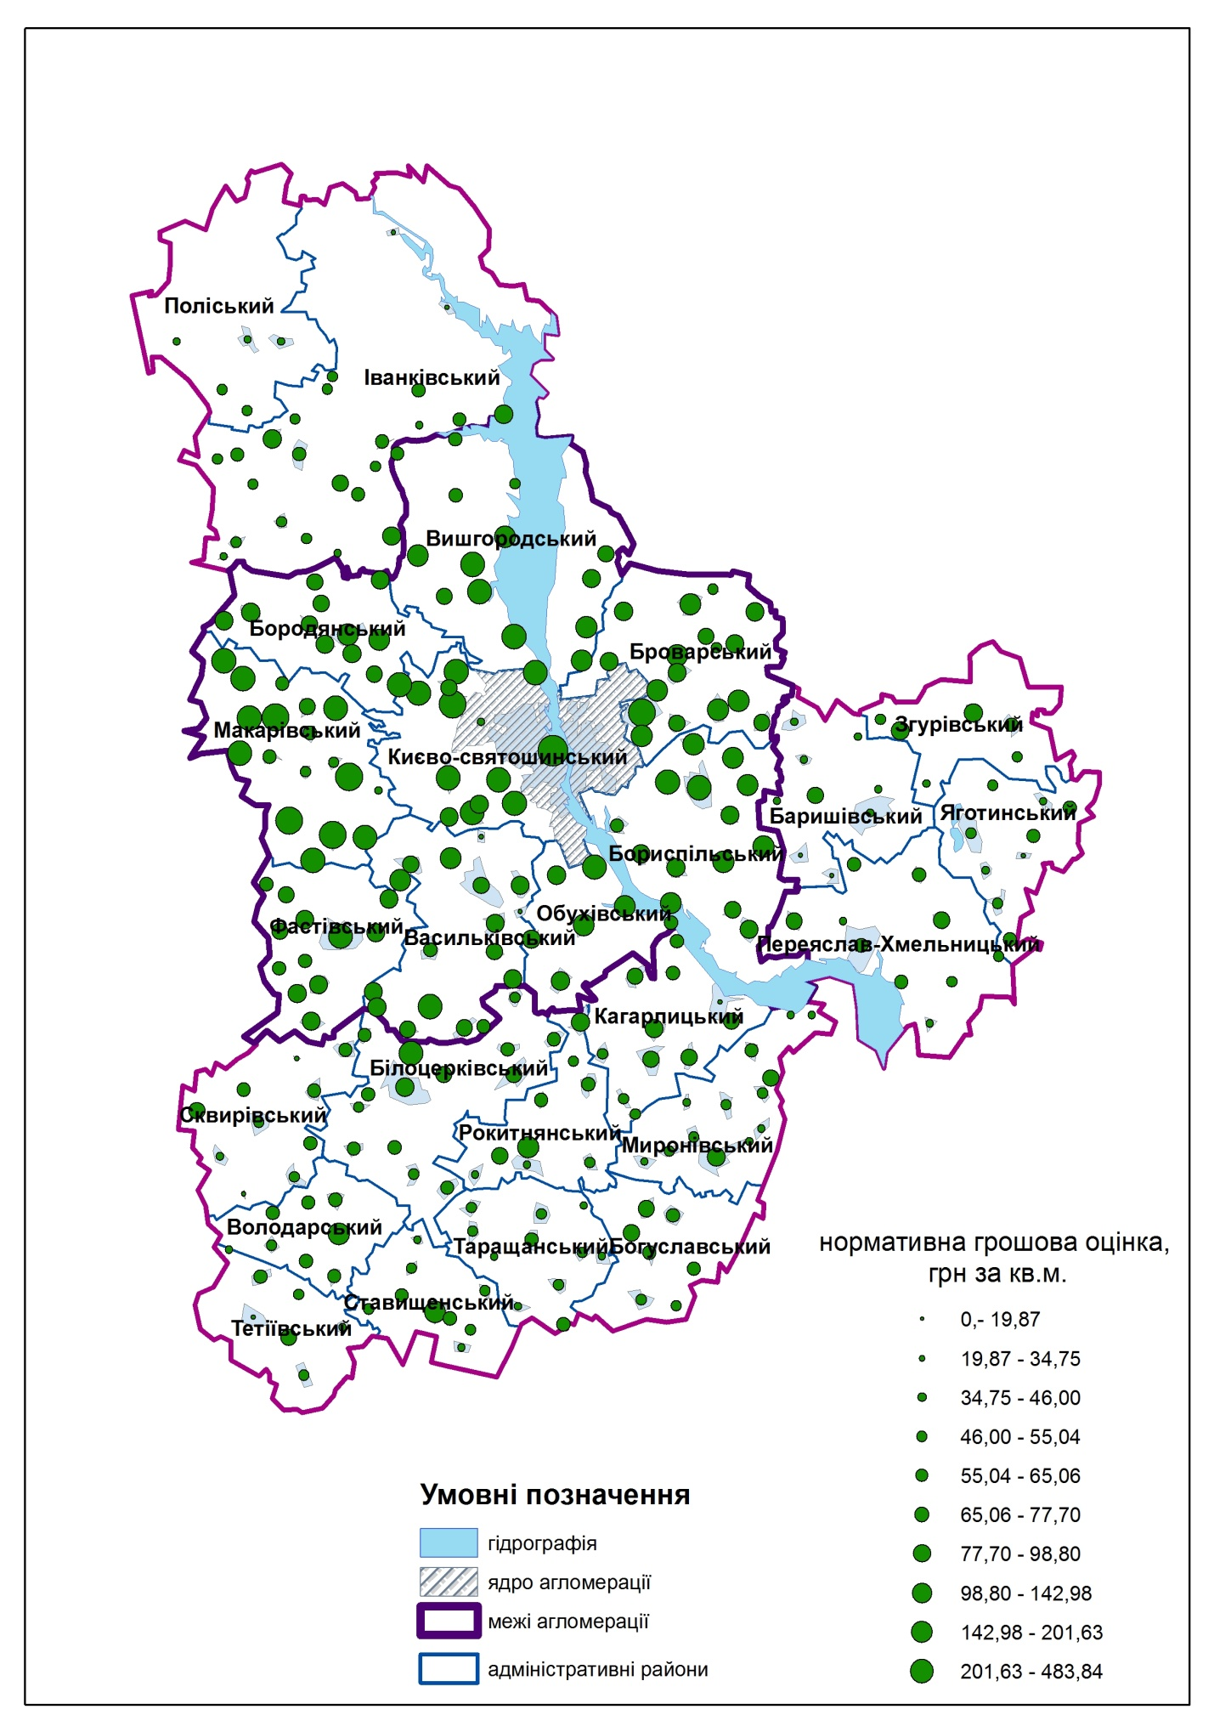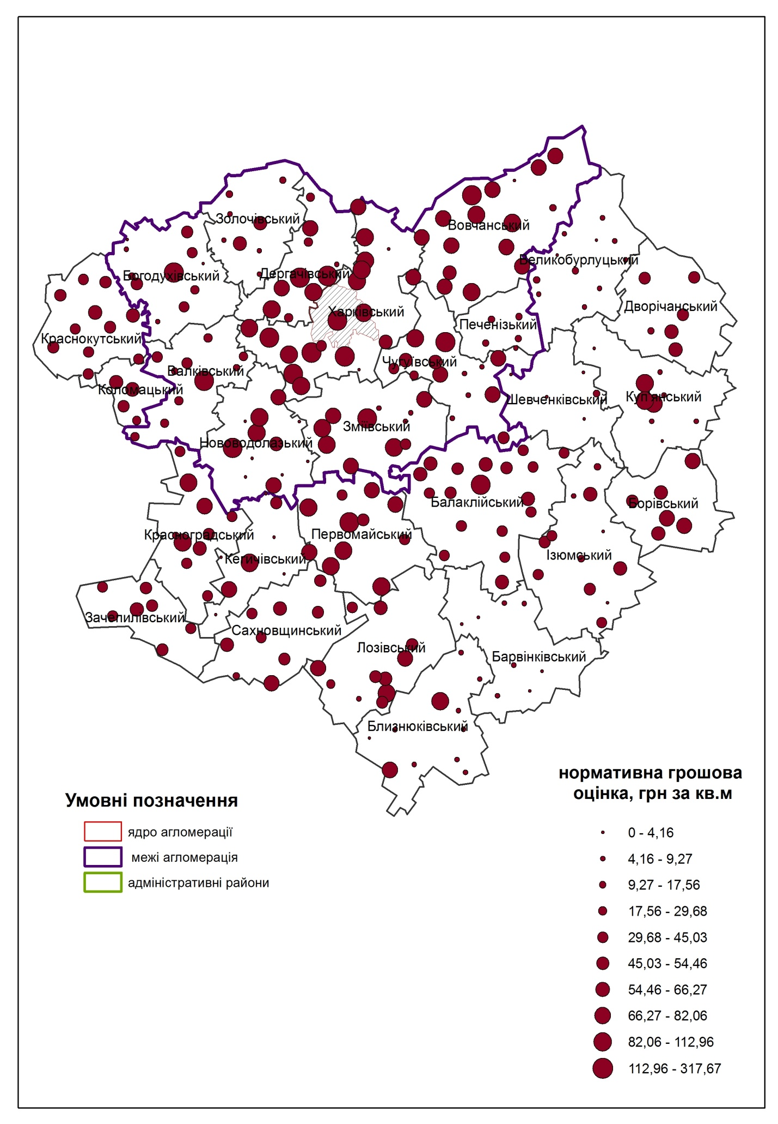
1 2
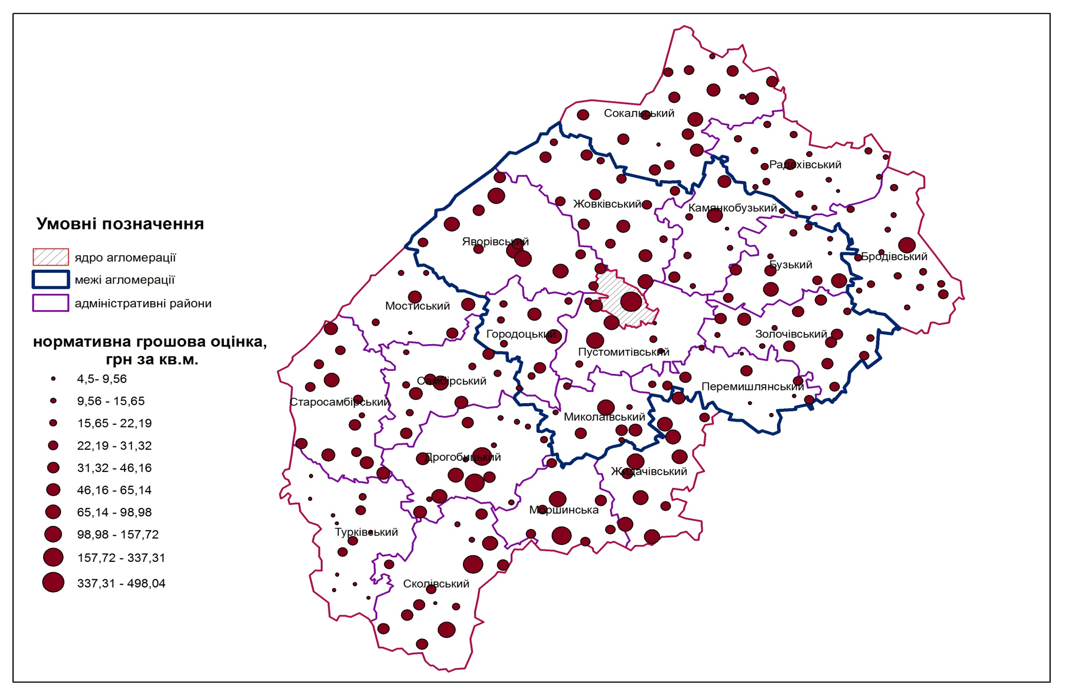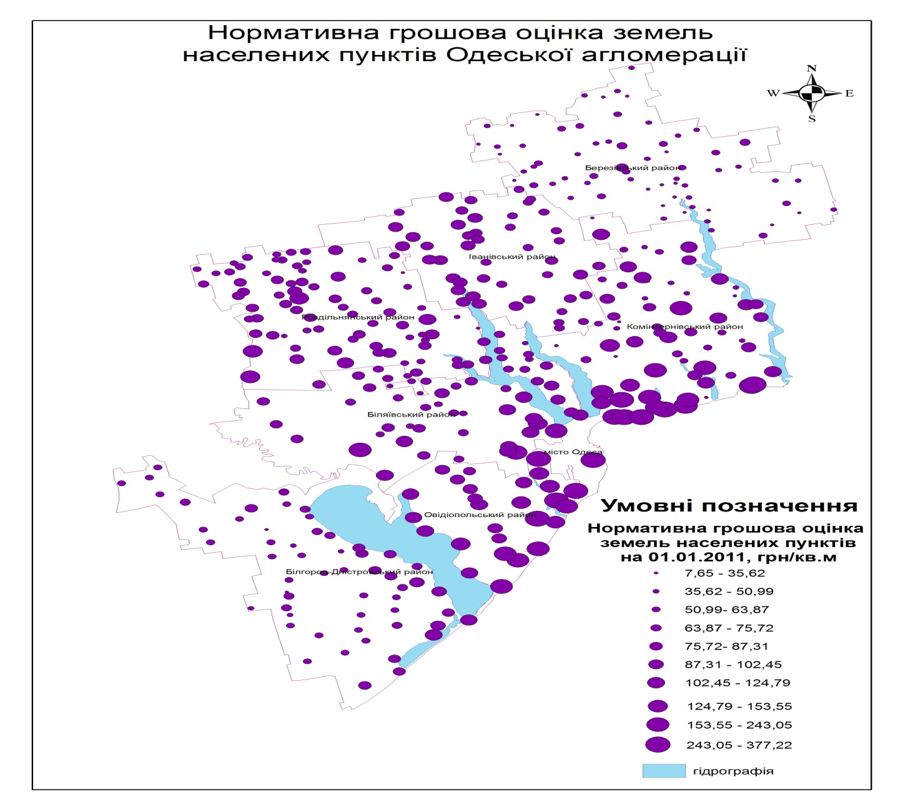
3 4
Рис. 4. Просторове моделювання нормативної грошової оцінки земель населених пунктів (розробка автора)
Моделювання проведено для рівнозначних населених пунктів (рис.4): 1.- Київської області та Київської агломерації; 2.- Харківської області та Харківської агломерації; 3.- Львівської області та Львівської агломерації; 4.- для всіх населених пунктів Одеської міської агломерації. Доведено, що грошова оцінка земель є доволі високою в центральній частині і зменшується по мірі віддаленості на периферію.
Дослідженнями встановлено надзвичайне значення заходів, спрямованих на організацію та збереження зелених зон у містах, передмістях, а також в зонах агломераційного розселення, особливо в умовах недостатньої їх забезпеченості.
У четвертому розділі «Концептуальні підходи до управління земельними ресурсами міських агломерацій» визначені сучасні засади управління, еколого-економічного регулювання землекористування, удосконалення земельної політики та концептуальні засади до формування фондового ринку земельних ресурсів міських агломерацій.
Зазначено, що розвиток системи управління передбачається у контексті активної державної регіональної політики. Визначено, що територіальний розвиток міської агломерації вимагає цілеспрямованої дії органів влади і місцевого самоврядування в галузі формування та реалізації її соціально-економічного потенціалу та складають основну системну мету еколого-економічної політики міської агломерації спрямованої на дотримання принципів сталого розвитку. Управління в міських агломераціях має ґрунтуватися на поєднанні інтересів територіальної громади, місцевої влади та суб’єктів економічної діяльності, які знаходяться у межах поселення, індивідів - мешканців населених пунктів, як безпосередніх учасників процесу управління та основного споживача суспільних благ.
В якості організаційного механізму раціоналізації управління та регулювання землекористування в міській агломерації автором пропонується створення Координаційної ради. Координаційна Рада в рамках своєї діяльності повинна залучати до співробітництва різні структури: органи міської влади, обласної влади, муніципальних утворень, об'єднань, суспільних організацій на засадах формування спільних інтересів та зацікавлення в розвитку міської агломерації. Основними завданнями Координаційної ради є: формування та аналіз ключових інвестиційних проектів, принципових для функціонування міської агломерації; формування та розробка схем територіального планування для міської агломерації, коректування генеральних планів, розробка планів земельно-господарського устрою, коректування схем землеустрою територій; формування сталого соціально-економічного та екологічного розвитку агломерації та охорони довкілля; формування обґрунтованого переліку принципових ключових галузевих напрямків, проектів, рішень і показників, які забезпечать агломеративність і створять стале бюджетоформуююче джерело доходів.
Доведено, що аспекти екологічного характеру є визначальними в управлінні та регулюванні землекористуванням. Автором пропонується при встановлені податку на нерухомість та орендної плати враховувати не лише існуючі критерії, що задекларовані законодавчо, а й екологічні властивості земельних ділянок. Одним із критерієм є еколого-економічне зонування. Виходячи з формування трьох зон, пропонується корегування плати за землю приморських територій міських агломерацій, на основі встановлення прибережно-захисних смуг: до 100 метрів - коефіцієнт дорожчання плати за землю складає 3; до 2000 метрів – коефіцієнт дорожчання складає 2; більше ніж 2000 метрів коефіцієнт дорожчання плати за землю складає 1.
Методологічна база аналізу та забезпечення регулювання землекористування агломерації повинна стати основою формування ефективної регіональної політики, спрямованої на досягнення раціонального землекористування. Автором визначені принципи регулювання землекористування міської агломерації: комплексність; транспарентність; передбачуваність; регіональний підхід; об’єктивність; збалансованість; субсидіарність; економічна доцільність.
Інституціоналізація процесів землекористування являє собою визначеною суспільною потребою процес вияву, закріплення і приведення в систему норм, правил, статусів, ролей та процедур, які виникають при побудові чітких відносин, принципів взаємодії між всіма учасниками. Тому цей процес повинен пройти чотири основних етапи: 1) для формування раціональної системи управління необхідно відповідне нормативно-правове підгрунтя; 2) формування механізмів побудови і здійснення процесів землекористування; 3) включення принципів побудови і здійснення процесів землекористування в управління; 4) оцінка, моніторинг і контроль ефективності інституту землекористування. Для побудови раціональних процесів землекористування і їх вдосконалення необхідна реалізація відповідного алгоритму дій (рис. 5).
Визначено, що фондова складова на ринку землі повинна включати такі основні завдання: міжгалузевий перерозподіл інвестиційних ресурсів, притік вітчизняних та іноземних інвестицій; забезпечення механізму гнучкого державно-приватного перерозподілу між ринком фінансів і ринками земельних ресурсів; формування необхідних умов для стимулювання стабілізуючого фондового накопичення; трансформація державних і приватних заощаджень в інвестиції в земельний сегмент економіки країни. Обґрунтовано, що в основі економічного зростання на земельному ринку в сучасних умовах основним підґрунтям є не стільки дуже великі інвестиції, скільки жорсткі правові, нормативні та державні організаційні зусилля спрямовані на формування спільного сприятливого середовища функціонування інфраструктури фондового ринку в сфері земельно-майнових відносин.
Встановлено, що інфраструктура фондового ринку землі повинна складатись із земельних банків, інвестиційних фондів, торговельних систем, інших фінансових інститутів фондового ринку, в тому числі депозитарних та регістраторських систем та нових сегментів фінансового ринку у сфері земельно-майнових відносин.
Алгоритм раціоналізації процесу землекористування міської агломерації
агломераційної системи
І етап (постановка проблеми):
З метою ідентифікації проблем проводяться форуми, круглі столи, конференції, семінари з метою розробки сумісного бачення та ідей, а також пропозицій, які стануть основою подальших дій
ІІ етап (визначення зацікавлених сторін):
Визначення потенційно зацікавлених сторін, що включають в себе населення, групи або організації, безпосередньо зацікавлених в реалізації конкретних дій. Залучення зацікавлених сторін до процесу взаємодії повинне здійснюватися згідно з принципом узгодженості інтересів максимального числа суб'єктів
ІІІ етап (формування процесу землекористування):
На даному етапі відбувається налагодження робочої взаємодії шляхом узгодження цілей, завдань і основних принципів, що покладені в основу землекористування
ІV етап (планування діяльності):
Учасники земельних відносин планують діяльність і розробляють конкретні проекти і програми. На даному етапі проводиться оцінка ресурсів, які кожен учасник може внести для вирішення поставлених проблем.
V етап (реалізація відповідних програм і проектів):
На даному етапі проводиться реалізація тих програм та проектів, які були розроблені в процесі планувальної діяльності
VІ етап (оцінка, моніторинг і контроль):
На даному етапі проводиться визначення результатів та ефективності реалізованих програм і проектів з точки зору вирішення поставлених задач
VІІ етап (коректування та доопрацювання):
Перегляд та доопрацювання (за необхідності) програм та проектів, а також принципів побудови процесів землекористування на основі проведеної оцінки
Рис. 5. Алгоритм раціоналізації процесів землекористування

Дослідження показали, що відсутність фондової інфраструктури розвиненого земельного ринку, яка включає достатній спектр фондових механізмів і фінансових інструментів, які гарантують фінансове забезпечення ринку землі, швидкий обіг прав власності на земельну нерухомість у вигляді цінних паперів, мережі земельних банків, біржових, у тому числі електронних систем торгів земельними об'єктами, фондових ресурсних накопичень гальмує розвиток земельного ринку.
У п’ятому розділі «Наукові напрями розвитку економіко-інституціонального забезпечення використання земельних ресурсів агломераційних систем» розроблена просторова модель розвитку агломераційної системи, удосконалені шляхи підвищення інвестиційної привабливості земельних ресурсів агломераційних систем, інституціональне середовище забезпечення розвитку та механізми і інструменти формування агломерацій на умовах державно-приватного партнерства.
Відповідно до авторського підходу, агломерація є «полюсом зростання», а всі системні зв’язки, які в ній створюються забезпечують агломераційний ефект. В дисертації бачення цього процесу визначається в наступному: агломерація, по-перше, забезпечує населенню допоміжні можливості доступу до наукової, виробничої і культурної інформації, можливість вибору виду робіт, доступу до навчальних, медичних і культурних установ; по-друге, виникають ефект масштабу для регіональної економіки, сучасні та перспективні формати торгівлі, перспективні виробництва товарів споживчого ринку та сфери послуг; по-третє, створення потужного і різноманітного ринку праці - з'являється можливість швидко знайти роботу, яка відповідає як кваліфікації так і життєвої стратегії; по-четверте, «інфраструктурний та інноваційний ефект», який має найважливіше значення - проекти будівництва нових енергопотужностей, транспортних комплексів та інформаційних вузлів – виправдані і мають значну економічну віддачу саме для агломерацій.
В інституціональному аспекті даний процес характеризуються наступним чином: агломерація передбачає створення принципово нової системи управління територіальним розвитком і планування, що пов’язано з договірними відносинами самостійних муніципалітетів відносно предмету загальних інтересів.
Економічні відносини, які складаються в агломерації не визнають чітких меж. Активізація цих відносин веде до розширення та підвищення ефективності використання простору: від ядра агломерації до формування субагломерацій, які впливають на форми сучасних економічних відносин. Визначено, що в межах субагломерацій підвищується інтенсивність використання земель та збільшується попит і пропозиція на земельні ділянки, і як наслідок має місце інтенсифікація економічних зв’язків в депресивних районах, що пов’язане насамперед з функціонуванням земельного капіталу. Ринок земель агломераційних систем має високу привабливість та конкурентну здатність і може суттєво розширити базу доходів всіх рівнів.
Визначено, що в межах Одеської агломераційної системи на основі аналізу соціально-економічних зв’язків та в результаті просторового моделювання нормативної грошової оцінки земель, формування ринку земель, інвестиційної привабливості земельних ділянок формується Котовська субагломерація та Ізмаїльська субагломерація (рис.6). Проведені розрахунки основних соціально-економічних показників ядра агломераційної системи - м. Одеса, приміської зони, зони агломераційного розселення та субагломерацій (табл. 3). Сумарне значення даних показників визначає агломераційну систему як ареал випереджувального зростання та розвитку.
Ринок земель агломераційних систем має високу привабливість та конкурентну здатність і може суттєво розширити базу доходів всіх рівнів. При цьому характеризується високою доступністю до приватизації – вище ніж у державі загалом. Це, насамперед, стосується вільних від забудови земельних ділянок, наявністю значної частки сільськогосподарських угідь, ділянок під житловими та промисловими об’єктами, що підлягають приватизації та можливість їх збільшення; значна частка суб’єктів земельних відносин, що підвищує в першу чергу конкурентність на ринку земель; високий рівень персоніфікації земельних ділянок, що є визначальним для приватизації, формування і конкурентного функціонування ринку земель; високий рівень інфраструктурного облаштування; значна частка незайнятих земель, що підвищує їх привабливість та надає можливості для включення в економічний обіг; висока оцінка земель: в міру віддаленості від ядра агломерації та зменшення щільності населення – знижується, що збільшує можливості залучення в господарський обіг. Зазначені ці та інші чинники ставлять на меті широкомасштабного залучення земель до економічного обігу.
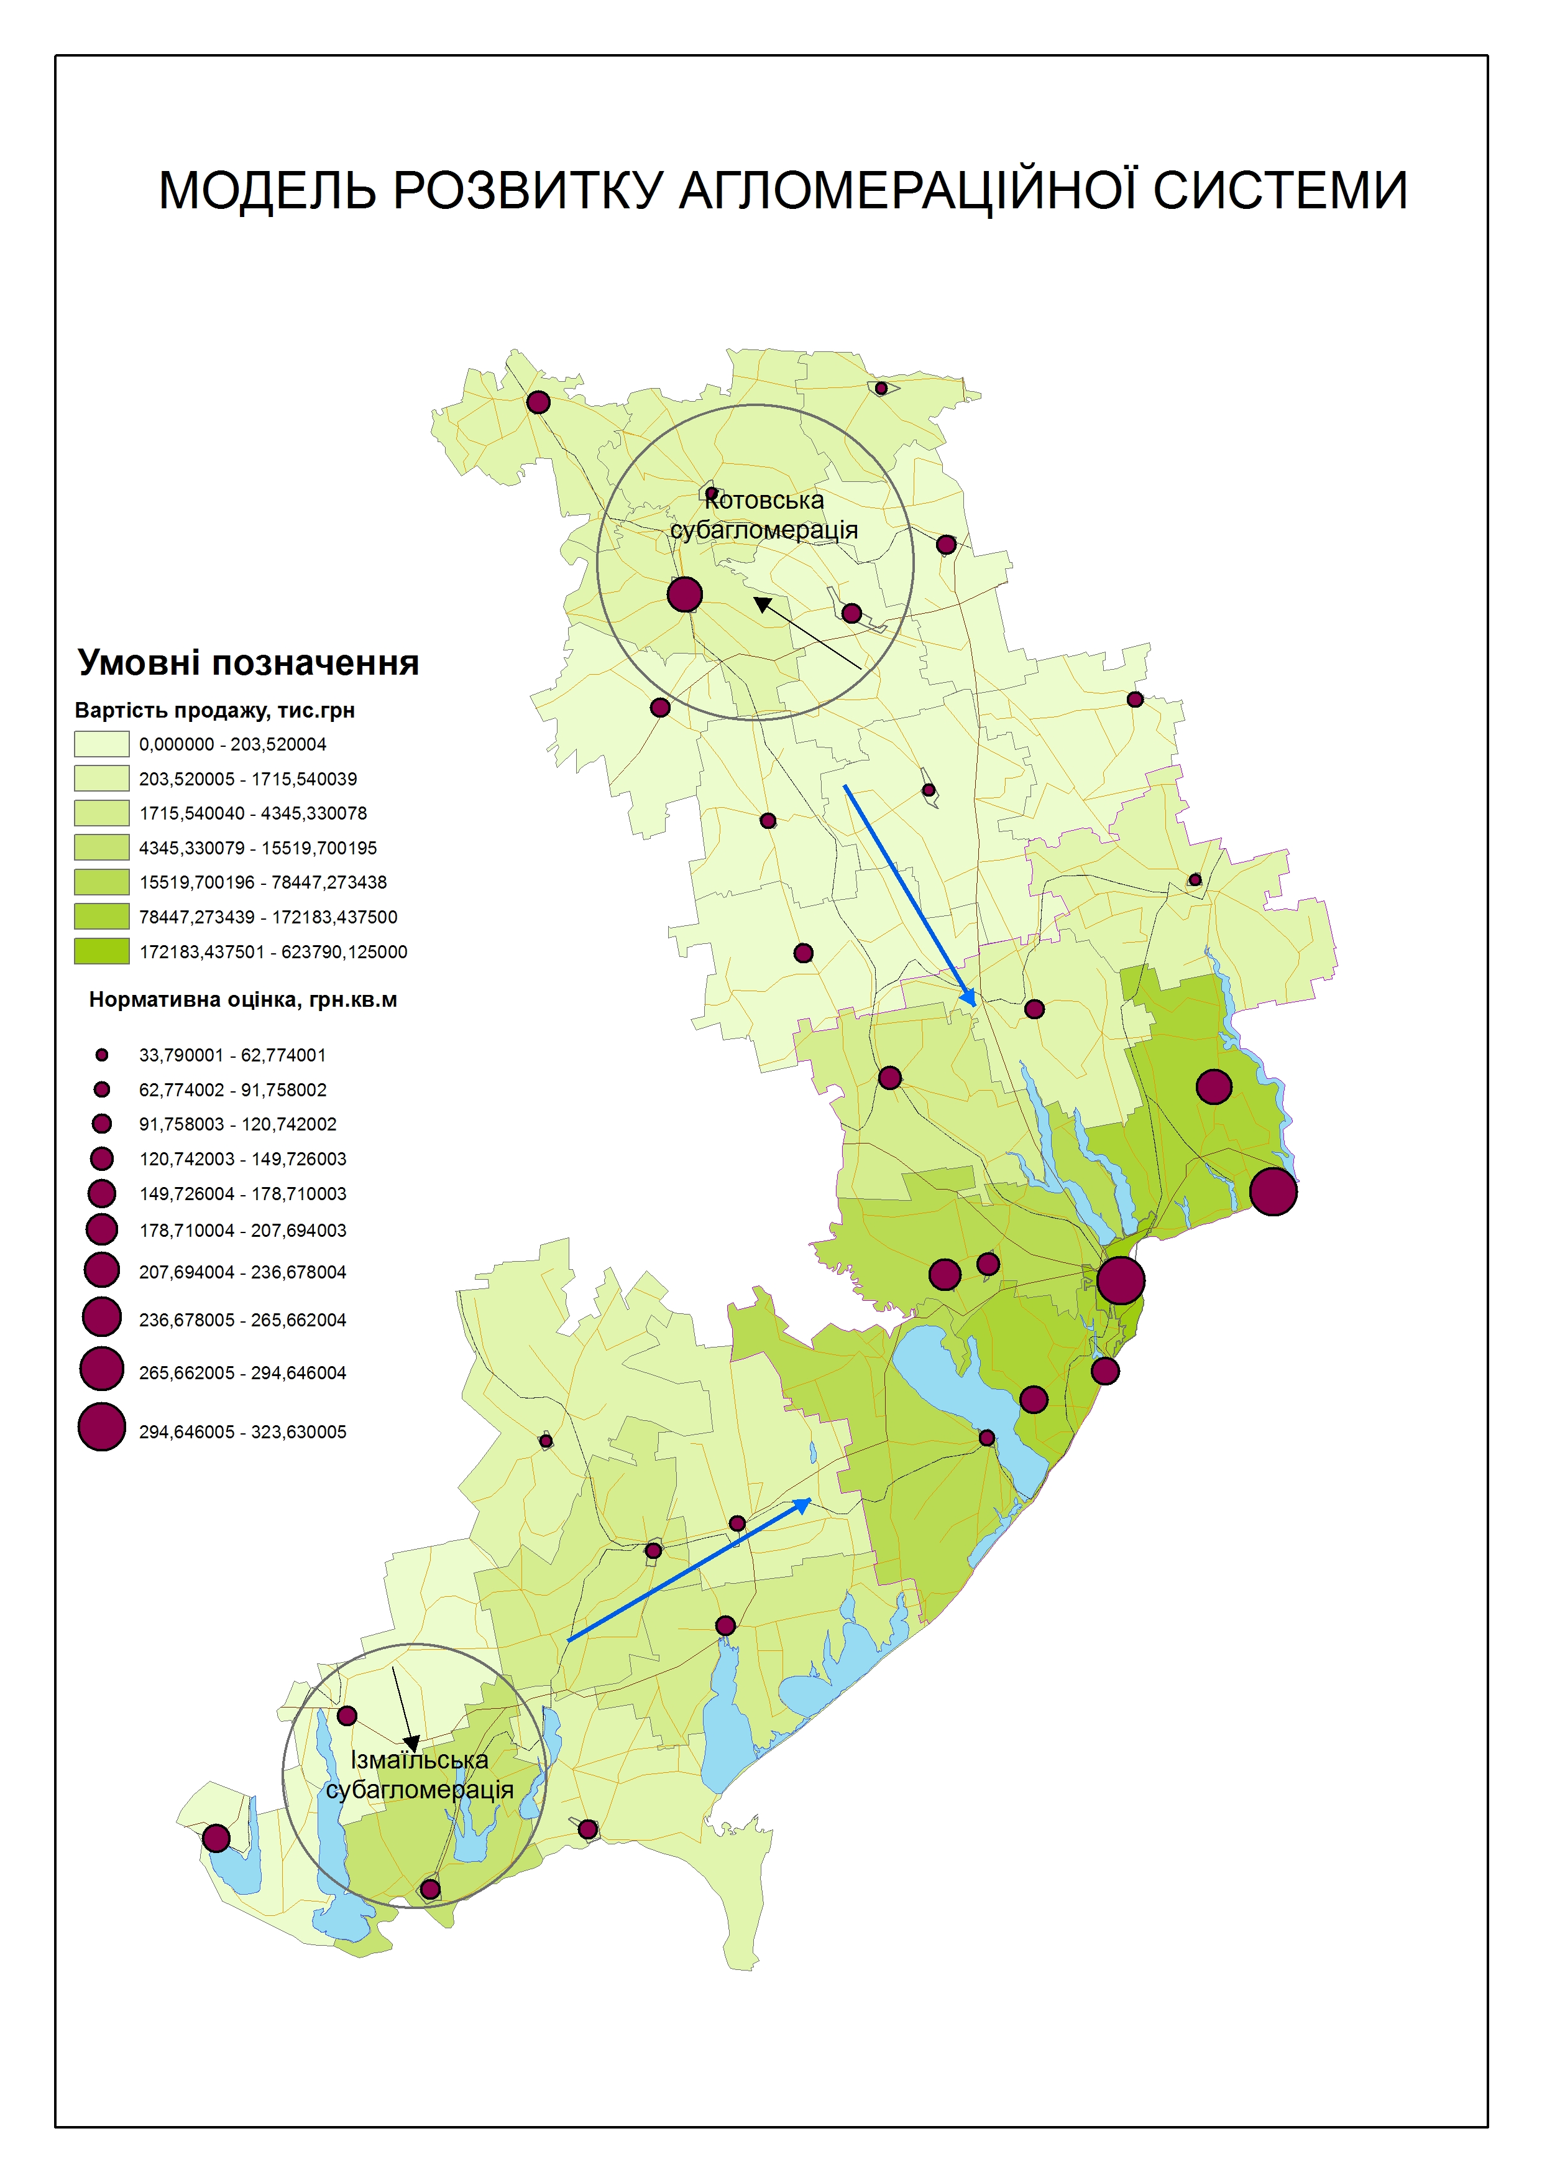
Рис. 6. Просторова модель розвитку Одеської агломераційної системи

Таблиця 3
Основні соціально-економічні показники Одеської агломераційної системи*
Показник | Одеса | Приміська зона | Зона агломераційного розселення | Котовська субагломерація | Ізмаїльська субагломерація
Загальна площа, тис.га | 16,24 | 384,29 | 604,93 | 105,16 | 124,75
Кількість населення, тис.осіб | 1009,45 | 344,17 | 235,94 | 68,77 | 126,62
Кількість суб’єктів ЄДРПОУ | 46805 | 10179 | 5311 | 795 | 2656
Основні засоби, млн.грн | 108985 | 28441 | 3996 | 10408 | 3423
Кількість діючих сільськогосподарських підприємств | 140 | 896 | 1022 | 64 | 597
Інвестиції в основний капітал, тис.грн | 5135065 | 2038811 | 340189 | 18507 | 66875
Введення в експлуатацію житла тис.м² | 334,9 | 271,5 | 12,1 | 1,0 | 12,0
Перевезення вантажів автомобільним транспортом, тис.т | 8715,9 | 6079,3 | 3518,3 | 254,4 | 497,5
Обсяг експорту товарів, тис. дол. США | 944535 | 675091,2 | 23611,6 | 415,1 | 9601,3
Обсяг імпорту товарів, тис. дол.США | 3298316,8 | 1032721,7 | 99153,4 | 595,9 | 4389,8
Прямі іноземні інвестиції, тис. дол.США | 628572,1 | 468056 | 11720,2 | - | 8081,6
Оптовий товарообіг, тис.грн | 35997175 | 8033590 | 1134239 | 237542 | 724056
Роздрібний товарообіг, тис.грн | 13391791 | 2668755 | 677302 | 144339 | 423015
Кількість об’єктів роздрібної торгівлі | 1869 | 505 | 247 | 42 | 136
Кількість об’єктів ресторанного господарства | 603 | 165 | 45 | 12 | 43
Діяльність підприємств сфери послуг, млн.грн | 13436,5 | 662,36 | 453 | 502,6 | 1538
Обсяг реалізованої продукції малих підприємств, млн.грн | 22107,1 | 4937,2 | 1175,7 | 324,3 | 575,6
*Джерело: Розраховано автором за даними головного управління статистики в Одеській області

Формування цивілізованого ринку землі – важливий чинник і необхідна передумова інвестиційної привабливості земельно-ресурсного потенціалу.
Дисертант зазначає, що інвестиційна привабливість землекористування визначається на основі оцінки показників соціально-економічного розвитку, дії природних, політичних, соціально-психологічних, інфраструктурних, технологічних факторів, які впливають на ефективність використання земельного потенціалу. Доведено, що інвестиції набувають надзвичайного значення, забезпечуючи надходження необхідних фінансових ресурсів до місцевої економіки та запроваджують нові напрямки у сфері менеджменту, інновацій та технологій, нові ринки, нові можливості для розвитку бізнесу. Обґрунтовано, що основним в питаннях до залучення інвестицій та підвищення інвестиційної привабливості є існування переліку доступних за грошовими і інфраструктурними параметрами земельних ділянок, формування місцевої інвестиційної земельної політики, направленої на вирішення комплексу земельно – правових питань вдосконалення земельних відносин та планування просторового розвитку.
Дослідженнями встановлено, що інституціональне середовище землекористування агломераційних систем представляє собою сукупність інститутів, інституціональних форм та важелів регулювання землекористування, об’єднаних в інституціональний механізм і спрямований на вдосконалення інституціональної системи землекористування, а також зовнішніх і внутрішніх чинників, що визначають темпи і пропорції залучення земельних ресурсів в господарський обіг.
В дисертаційній роботі функціонування інституціонального механізму раціоналізації землекористування агломераційних систем розглядається як система реалізації відносин власності на земельний ресурс та його специфіку, що покликана впорядкувати інтереси та поведінку учасників господарських процесів за допомогою нормативно-правових, фіскальних, екологічних, організаційних, ринкових та соціальних важелів впливу.
А основою інституціонального середовища є інституціональна система, що являє собою сукупність формальних (базисні інститути, інститути ринку, інститути еколого-економічного регулювання, інституціональні угоди) і неформальних інститутів (ціннісні фактори, рівень правосвідомості, традиції, етика), які забезпечують господарське освоєння, відновлення, відтворення, раціональне використання, охорону земельних ресурсів та комерціоналізацію земельногосподарської діяльності.
Обгрунтовано, що впровадження концепції державно-приватного партнерства створить сприятливі умови для підвищення конкурентоспроможності та залучення інвестицій в економіку. Визначено, що державно-приватне партнерство створює переваги для органів влади у досягненні публічної мети шляхом: можливості зменшення бюджетних видатків на розвиток та створення нової інфраструктури; прискорення будівництва необхідних об’єктів; можливостей використання експертизи приватного сектору щодо менеджменту значних проектів; отримання доступу до впровадження передових технологій, розроблених чи придбаних приватним сектором; залучення різноманітних фінансових ресурсів через посередництво бізнес-структур. Перевагами державно-приватного партнерства для приватних організацій є те, що вони отримують можливість інвестувати в ті галузі соціально-економічного життя країни, які раніше вважалася сферою державних капіталовкладень і таким чином розширюють свої інвестиційні можливості. В роботі зазначено, що в агломераціях при належному використанні принципів партнерства сприятиме створенню умов для спільного гармонійного розвитку та підвищення конкурентоспроможності регіону загалом.

ВИСНОВКИ

Інтегральним науковим результатом дисертаційної роботи як системного дослідження – є вирішення науково-прикладної проблеми, яке полягає в теоретико-методологічному обґрунтуванні та розробці концептуальних підходів щодо вдосконалення економіко-інституціональних засад використання земельних ресурсів міських агломерацій на принципах сталого розвитку.
При цьому теоретико-методологічний аспект включає: сутнісне наповнення та розкриття ретроспективи теоретичних поглядів на формування концепцій міських агломерацій; трансформаційних процесів, що виникають у процесі використання земельних ресурсів та їх економіко-інституціонального забезпечення; обґрунтування та розробку моделі землекористування у міській агломерації, за рахунок стимулювання раціонального використання земельних ресурсів як потужного інвестиційного чинника.
Концептуально-методичний аспект включає: обґрунтування методичного інструментарію здійснення земельної політики у міських агломераціях; розробку концептуальної моделі функціонування агломераційної системи; розробку просторової моделі розвитку агломераційної системи.
Прикладний аспект включає: визначення основних детермінант й оцінки тенденцій структурних зрушень в землекористуванні; удосконалення напрямів сучасної земельної політики агломераційних систем та управління ними; визначення подальшої перспективи розвитку землекористування агломераційних систем; обґрунтування економіко-інституціонального забезпечення.
На основі виконаних досліджень сформульовано наступні висновки та практичні рекомендації:
В роботі обґрунтовано та визначено наукові витоки, розкрита ретроспектива теоретичних поглядів на формування концепцій міських агломерацій, земельних ресурсів як важливого економічного агенту, що формує їх подальший шлях розвитку і функціонування та інституціонального підходу до оцінки економічних явищ та процесів.
Встановлено, що групи взаємозалежних поселень визначають високі темпи розвитку продуктивних сил та їх територіальну концентрацію, в них планомірно створюються умови для ефективного розвитку територіально-виробничих комплексів. Обґрунтовано розглядати агломераційну систему (AS), як поєднання в системному зв’язку міської агломерації (MAgl) та субагломерацій (CAgl).
Розроблена автором концепція алокації стратегічного потенціалу міської агломерації (АСПМА) в сучасному регіональному розвитку та її регенерації, передбачає формування єдиного економічного простору у вигляді ареалів випереджувального зростання. Конститутивно-ключовими принципами системного, програмно-цільового та синергетичного підходів визначається зміст концепції АСПМА.
Розроблена модель формування рівня капіталізації земель агломераційної системи, як система двох взаємозалежностей: обсяг капіталовкладень в землекористування (інвестиції) та виробництва й доходу від землекористування, за умови створення сприятливого екологічного середовища, що спрямовані на підвищення рівня добробуту населення. Процес капіталізації в сучасних ринкових умовах призводить до найбільшої концентрації на територіях, де створюються найбільш вигідні умови для його розширеного відтворення.
Трансформація земельних відносин в Україні на основі змін і розвитку форм власності та землегосподарювання сприяла формуванню суспільних відносин у сфері користування, володіння, розпорядження землями та їх відчуження. Водночас в структурі земельних ресурсів країни загалом, так і землекористування зокрема, спостерігаються досить значні диспропорції: склався надзвичайно високий рівень освоєння життєвого простору, високий рівень розораності, вкрай низька лісистість, зменшується територія зайнята поверхневими водами. Внаслідок неврегульованості просторового розподілу земель різних категорій та необ’єктивності щодо визначення їх цільового та функціонального призначення, а також вибору нераціональних форм землекористування виникла структурна і екологічна незбалансованість земельного фонду. Ці негативні тенденції загострюються в умовах становлення ринкової економіки та проведення реформування відносин власності на землю.
Проведені розрахунки соціально-економічних та екологічних показників 4 моноцентричних міських агломерацій: Київської, Харківської, Львівської та Одеської, які показали, що міським агломераціям належить ключова роль в соціально-економічному житті регіону. Визначені особливості, сучасний стан та проблемні аспекти. Зазначено, що центральне місто та його передмістя для населення в соціальному плані є привабливими, оскільки їм притаманний високий рівень життя, широкий вибір місць працевлаштування, наявність значної кількості наукових та культурно-освітніх закладів, більш розвинена сфера обслуговування, інфраструктура.
Просторове моделювання та визначення меж міських агломерацій України з урахуванням соціально-економічних зв’язків і чинників зростання, засвідчили існування 4 високорозвинених агломерацій; 8 середньорозвинених; 16 слаборозвинених та ряду міських агломерацій, що знаходяться на стадії формування.
Здійснена оцінка сучасного стану соціально-економічного розвитку Одеської агломерації, визначена функціонально-територіальна її структура. За допомогою ГІС-технологій побудована цифрова модель рельєфу Одеської агломерації. Дана характеристика природно-ресурсного потенціалу агломерації. Визначені тенденції системи розселення, щільності населення, характеристика господарства з його багатогалузевою спеціалізацією. Обґрунтовано, що міська агломерація є специфічним територіальним утворенням, в межах якої формуються спільні соціально-економічні інтереси між містом-ядром та прилеглими територіальними громадами.
У міських агломераціях встановлена чітка тенденція до збільшення інтенсивності використання територій з наближенням до міста: збільшується частка забудованих земель, земель промислового та комерційного використання, земель громадського призначення, земель, які використовуються для транспорту та зв’язку, земель технічної інфраструктури, відповідно, знижується інтенсивність використання земель сільськогосподарського призначення. Нормативна грошова оцінка земель населених пунктів є доволі високою для міста-ядра та знижується в міру віддаленості на периферію.
Організаційним механізмом раціоналізації управління та регулювання землекористування міської агломерації може бути створення Координаційної ради, яка забезпечуватиме правову, організаційну та суспільну ефективність елементів управлінської діяльності. Запропоновано підходи до сучасної земельної політики в агломерації, яка визначається через залучення земельного ресурсу як капітального активу, вартість якого змінюється в залежності від рівня освоєності.
В роботі обґрунтовано теоретико-методичні підходи до економіко-інституціонального забезпечення використання земельних ресурсів агломераційних систем. Зазначено, що економічні відносини, які складаються в агломерації не визнають чітких меж. Активізація цих відносин веде до розширення та підвищення ефективності використання простору: від ядра агломерації до формування субагломерацій, які впливають на форми сучасних економічних відносин. В межах субагломерацій підвищуються як інтенсивність використання земель, так водночас збільшується попит і пропозиція на земельні ділянки. При цьому підвищуються економічні зв’язки в депресивних районах, що пов’язане насамперед з функціонуванням земельного капіталу.
Проведене просторове моделювання на основі аналізу соціально-економічних зв’язків, нормативної грошової оцінки земель, ринку земель, інвестиційної привабливості земельних ділянок для Одеської області, дозволило виділити одночасне формування Одеської міської агломерації, Котовської і Ізмаїльської субагломерацій, які функціонують як єдине ціле та складають Одеську агломераційну систему.
Інвестиційна привабливість землекористувань визначається показниками соціально-економічного розвитку, природними, політичними, соціально-психологічними, інфраструктурними, технологічними факторами. Шляхи підвищення інвестиційної привабливості землекористування повинні бути спрямовані на формування місцевої інвестиційної земельної політики, направленої на вирішення комплексу земельно – правових питань вдосконалення земельних відносин та планування просторового розвитку.
Функціонування інституціонального механізму раціонального землекористування слід розглядати як систему реалізації відносин власності на земельний ресурс та його специфіку, яка покликана впорядкувати інтереси та поведінку учасників господарських процесів за допомогою нормативно-правових, фіскальних, ринкових, екологічних, організаційних та соціальних важелів впливу. Магістральним напрямом трансформації інституціонального механізму раціонального землекористування в агломераційних системах повинна стати модернізація нормативно-правової, організаційної, екологічної, соціальної, ринкової та фіскальної складових.

СПИСОК ОПУБЛІКОВАНИХ ПРАЦЬ ЗА ТЕМОЮ ДИСЕРТАЦІЇ

Монографії:

Зінченко Т.Є. Економічні засади землекористування міських агломерацій: теорія, методологія, практика: [монографія] / Т.Є. Зінченко.- Житомир: ПП «Рута», 2012.- 380 с.
Зінченко Т.Є. Інституціональні аспекти трансформації землекористувань населених пунктів в сучасних ринкових умовах: [монографія] /Т.Є. Зінченко.- Житомир: ПП «Рута», 2010. - 214 с.

Статті у наукових фахових виданнях:

Калина Т.Є. Деякі аспекти нового генерального плану міста Одеси як основного документу з містобудівного розвитку/ Т.Є. Калина // Аграрний вісник Причорномор’я. - Серія «Економічні науки». – Одеса: Імідж-Прес, 2008. – Вип. 44. - С.74-77
Зінченко Т.Є. Стан та проблеми раціонального використання земельних ресурсів Одеської області / Т.Є. Зінченко, О.П. Панасюк // Аграрний вісник Причорномор’я. – Серія «Сільськогосподарські, технічні, економічні науки». - Одеса: ТЕС, 2009. - Вип. 51. - С. 122-127. (Особистий внесок: ідея написання статті, проаналізовано сучасний стан використання земель регіону).
Зінченко Т.Є. Особливості використання земель міста Одеси на сучасному етапі/ Т.Є. Зінченко // Вісник ХНАУ. - Серія «Економічні науки». – Харків, 2010. - №6.- С.193-197
Зінченко Т.Є. Інституціональні аспекти ринку земель в умовах трансформації земельних відносин/ Т.Є. Зінченко // Аграрний вісник Причорномор’я. – Серія «Економічні науки». - Одеса: Імідж-Прес, 2010. – Вип. 53. - С. 91-94
Зінченко Т.Є. Інституціональні трансформації землекористувань населених пунктів/ Т.Є. Зінченко // Вісник Львівського національного аграрного університету. - Серія «Економіка АПК». - Л.: ЛНАУ, 2010. - Вип. 17(1). - С.194-200
Зінченко Т.Є. Особливості ведення сільськогосподарського виробництва в приміській зоні великого міста / Т. Є. Зінченко // Вісник ЛНАУ. – Серія «Економіка АПК». - Л.: ЛНАУ, 2011. - Вип. 18(2). - С. 160-167
Зінченко Т.Є. Соціально-економічний стан та рівень життя населення в населених пунктах Одеської області на сучасному етапі / Т.Є. Зінченко // Науковий вісник Національного університету біоресурсів і природокористування. - «Серія економіка, аграрний менеджмент, бізнес». – Київ, 2011.- Вип. 163 (1). - С. 201-208
Зінченко Т.Є. Сучасний стан використання земельних ресурсів агломерацій / Т.Є. Зінченко // Науковий вісник НЛТУ. - Львів: РВВ НЛТУ України, 2011. – Вип. 21.12. – С. 115-122
Зінченко Т.Є. Особливості формування Одеської агломерації на засадах оцінки рівня соціально-економічного розвитку / Т.Є. Зінченко// Аграрний вісник Причорномор’я. – Серія «Економічні науки». - Одеса: СПД ФО «Балушко І.В.»,2011. – Вип. 60. - С. 65-68
Зінченко Т.Є. Інвестиційна привабливість земельних ресурсів агломераційних систем / Т.Є. Зінченко// Інноваційна економіка. - 2012. - №4(30).- С. 179-181
Зінченко Т.Є. Особливості використання земельних ресурсів міської агломерації / Т.Є. Зінченко // Бізнес Інформ. – Харків, 2012. - №5. - С. 103-106
Зінченко Т.Є. Інституціональний механізм раціоналізації землекористування агломераційних систем / Т.Є. Зінченко// Агросвіт. - 2012. - №9. - С.50-52
Зінченко Т.Є. Капіталізація земель в агломераційних системах / Т.Є. Зінченко // Інвестиції: практика та досвід. – 2012.- №9.- С. 73-74
Зінченко Т.Є. Управління землекористуванням міських агломерацій / Т.Є. Зінченко// Інноваційна економіка. - 2012.- №6 (32).- С. 67-71
Зінченко Т.Є. Економіко-просторова модель сталого землекористування агломераційних систем / Т.Є. Зінченко // Агросвіт. - 2012.-№ 10.- С. 26-28
Зінченко Т.Є. Генезис теоретичних поглядів на формування та розвиток міських агломерацій/ Т.Є. Зінченко // Інвестиції: практика та досвід. - 2012. - № 10.- С. 37-39
Зінченко Т.Є. Особливості розвитку земельних відносин агломераційних систем в трансформаційний період/ Т.Є. Зінченко// Агросвіт. - 2012. - № 11. - С. 2-4
Зінченко Т.Є. Формування державно-приватного партнерства в агломераційних системах / Т.Є. Зінченко // Вісник Львівського національного аграрного університету. - Серія «Економіка АПК». - Л.: ЛНАУ, 2012. - Вип. 19(2). - С. 52-56
Зінченко Т. Є. Концептуальні основи формування міських агломерацій [Електронний ресурс] / Т.Є. Зінченко // Ефективна економіка. - 2012. - №6.- Режим доступу до журналу: http: www.economy.nauka.com.ua
Зінченко Т.Є. Тенденції соціально-економічного потенціалу Одеської міської агломерації / Т.Є. Зінченко // Інвестиції: практика та досвід. - 2012. - № 15.- С. 39-42
Зінченко Т.Є. Особливості ринку земель міських агломерацій / Т.Є. Зінченко // Агросвіт. - 2012.-№ 16.- С. 11-13
Зінченко Т. Є. Ретроспективний аналіз та оцінка сучасного стану використання і охорони земель [Електронний ресурс] / Т.Є. Зінченко // Ефективна економіка. - 2012. - №7.- Режим доступу до журналу: http: www.economy.nauka.com.ua

Матеріали наукових конференцій:

Зінченко Т.Є. Територіальна організація землегосподарської системи на прикладі великого приморського міста / Т.Є. Зінченко // Проблеми формування та оцінки ефективності функціонування сучасних землегосподарських систем: матеріали Міжнар. наук. конф., 28 жовтня 2010 р. –К.: РВПС України НАН України, 2010. - С.97-100
Зінченко Т.Є. Еколого-економічна ефективність використання земель міст / Т.Є. Зінченко // Екологія: вчені у вирішенні проблем науки, освіти і практики: збірник тез доп. ІІ Міжнар. наук.-практ. конф. - Житомир, 2010. - С. 27-29
. Зінченко Т.Є. Екологічні аспекти раціоналізації землекористування Одеської агломерації / Т.Є. Зінченко // Наука, молодь, екологія: матеріали Міжнар. наук.-практ. конф., 18-19 травня 2011 р. - Житомир, 2011. - С.112-115.
Зінченко Т.Є. Проблемні аспекти сталого землекористування агломерацій / Т.Є. Зінченко// Науково-обґрунтований землеустрій – основа раціонального та ефективного використання земель регіону: матеріали Регіон. наук. конф., 14 квітня 2011 р. - Херсон, 2011.- С. 85-87
Зінченко Т.Є.Застосування геоінформаційних технологій при оцінці використання земельних ресурсів агломерацій / Т.Є. Зінченко // ІІІ всеукраїнський з’їзд екологів з міжнародною участю, 21-24 вересня 2011 р.: збірн. наук. статей. - Вінниця: ВНТУ, 2011.- Т. 2. - С. 488-491.
Зінченко Т.Є. Сучасний стан використання земельно-ресурсного потенціалу Одеської агломерації/ Т.Є. Зінченко // Земельні ресурси і земельні відносини: стан, проблеми реформування, перспективи оптимізації: матеріали Міжнар. наук.-практ. конф., 29-30 вересня 2011. - К.: Медінформ, 2011. - С. 63-67.

Публікації в інших виданнях:

Калина Т.Є. (Зінченко Т.Є.) Сучасні проблеми використання земель населених пунктів (на прикладі Одеської області) / Т. Є. Калина // Аграрний вісник Причорномор’я. - Серія «Біологічні та сільськогосподарські науки». – Одеса, 2008. - Вип. 46. - С.160-163.
. Зінченко Т.Є. Екологобезпечне землекористування міст/ Т.Є. Зінченко// Причорноморський екологічний бюлетень. – Одеса: ОІІЦ «Інвац», 2010. - С.125-127.
Зінченко Т.Є. Екологічні проблеми урбанізації на Одещині/ Т.Є. Зінченко // Аграрний вісник Причорномор'я. - Серія «Біологічні та сільськогосподарські науки». – Одеса, 2011.- Вип. 57. - С. 11-15.

АНОТАЦІЯ

Зінченко Т.Є. Економіко-інституціональні засади використання земельних ресурсів міських агломерацій. – Рукопис.
Дисертація на здобуття наукового ступеня доктора економічних наук за спеціальністю 08.00.06 – економіка природокористування та охорони навколишнього середовища. – ДВНЗ «Національний лісотехнічний університет України», Львів, 2013.
Дисертація присвячена теоретико-методологічному обґрунтуванню та розробці концептуальних підходів щодо реалізації економіко-інституціональних засад використання земельних ресурсів міської агломерації у трансформаційний період як інструменту сталого розвитку.
У дисертації досліджено еволюцію та генезис теоретичних поглядів на формування та розвиток міських агломерацій, узагальнено й систематизовано понятійно-категоріальний апарат. Визначено концептуальні засади формування міських агломерацій, розкрито зміст та сутність понять «агломерація», «субагломерація», «агломераційна система». Сформульовано базові положення авторської концепції алокації стратегічного потенціалу міської агломерації (АСПМА). Обґрунтована роль земельного ресурсу як базису формування економічного простору та особливості інституціоналізації економічних відносин в агломераційних системах.
Наведено методологічні засади розвитку земельних відносин та землекористування, запропоновано концептуальну модель функціонування агломераційної системи, досліджено еколого-економічні проблеми землекористування, визначено методологічні основи створення сучасного інституціонального середовища землекористування агломераційних систем та формування політики направленої на капіталізацію земель.
Визначені особливості соціально-економічного розвитку, проведена оцінка сучасного стану використання земельних ресурсів міських агломерацій. Визначені сучасні засади управлінням агломерацією, концептуальні підходи до формування фондового ринку земельних ресурсів, принципи та механізми регулювання землекористування агломераційних систем.
Розроблена модель розвитку агломераційної системи, удосконалені шляхи підвищення інвестиційної привабливості земельних ресурсів агломерацій, інституціональне середовище забезпечення розвитку та механізми і інструменти формування агломерацій на умовах державно-приватного партнерства.
Ключові слова: міська агломерація, агломераційна система, земельні ресурси, екологобезпечне землекористування, трансформація відносин власності, інституціональне середовище, соціально-економічний розвиток, капіталізація земель, управління землекористуванням.

АННОТАЦИЯ

Зинченко Т.Е. Экономико-институциональные основы использования земельных ресурсов городских агломераций. - Рукопись.
Диссертация на соискание ученой степени доктора экономических наук по специальности 08.00.06 - экономика природопользования и охраны окружающей среды. - ГВУЗ «Национальный лесотехнический университет Украины», Львов, 2013.
Диссертация посвящена теоретико-методологическому обоснованию и разработке концептуальных подходов к реализации экономико-институциональных основ использования земельных ресурсов городских агломераций в трансформационный период как инструмента устойчивого развития.
Объектом исследования являются эколого-экономические и социальные процессы рационального использования и охраны земель в городских агломерациях в современных рыночных условиях. Предметом исследования являются теоретико-методологические и экономико-институциональные основы использования земельных ресурсов в городских агломерациях и механизмы их регулирования на принципах устойчивого развития.
В диссертации исследована эволюция и генезис теоретических взглядов на формирование и развитие городских агломераций, обобщены и систематизированы понятийно-категориальный аппарат. Определены концептуальные основы формирования городских агломераций, раскрыто содержание и сущность понятий «агломерация», «субагломерация», «агломерационная система». Приведена авторская дефиниция агломерационной системы. При этом агломерационная система (AS) определяется автором, как сочетание в системной связи городской агломерации (MAgl) и субагломераций (CAgl).
Сформулированы базовые положения авторской концепции аллокации стратегического потенциала городской агломерации (АСПМА) в современном региональном развитии Украины и ее регенерации, которая предусматривает формирование единого экономического пространства в виде ареалов опережающего роста, а использование конститутивно-ключевых принципов системного, программно-целевого и синергетического подходов позволило сформулировать содержание концепции АСПМА. Обоснована роль земельного ресурса как базиса формирования экономического пространства и особенности институционализации экономических отношений в агломерационных системах.
Приведены методологические основы развития земельных отношений и землепользования, предложена концептуальная модель функционирования агломерационной системы, исследованы эколого-экономические проблемы землепользования, определены методологические основы создания современной институциональной среды землепользования агломерационных систем. Разработана модель уровня капитализации земель агломерационной системы, как система двух взаимозависимостей: объем капиталовложений в землепользование (инвестиции) и производства и дохода от землепользования при условии создания благоприятной экологической среды, направленных на повышение уровня благосостояния населения. Процесс капитализации в современных рыночных условиях приводит к наибольшей концентрации на территориях, где создаются наиболее выгодные условия для его расширенного воспроизводства.
Осуществлена оценка современного состояния социально-экономического развития городских агломераций, определена функционально-территориальная ее структура. Проведена оценка использования земельных ресурсов агломераций, определены проблемные аспекты в их использовании и охране, исследованы вопросы реформирования земельных отношений, включая необходимость совершенствования научно-обоснованного землепользования. Выявлены различия территориально-пространственных особенностей, условий использования земельно-ресурсного потенциала, специфики сельскохозяйственного производства. Проанализировано современную экологическую ситуацию в агломерации.
Предложены подходы к современной земельной политики в агломерации, которая определяется через привлечение земельного ресурса как капитального актива, стоимость которого изменяется в зависимости от уровня освоенности.
В работе обосновано теоретико-методические подходы к экономико-институциональному обеспечению использования земельных ресурсов агломерационных систем. Аргументировано, что экономические отношения, которые складываются в агломерации не признают четких границ. Активизация этих отношений ведет к расширению и повышению эффективности использования пространства: от ядра агломерации к формированию субагломераций, влияющих на формы современных экономических отношений. В рамках субагломераций повышаются как интенсивность использования земель, так и увеличивается спрос и предложение на земельные участки. При этом повышаются экономические связи в депрессивных районах, что связано прежде всего с функционированием земельного капитала.
На основе анализа социально-экономических связей и в результате пространственного моделирования нормативной денежной оценки земель, формирования рынка земель, инвестиционной привлекательности земельных участков построена пространственная модель землепользования городской агломерации. Усовершенствованны пути повышения инвестиционной привлекательности земельных ресурсов агломераций, институциональная среда обеспечения развития, механизмы и инструменты формирования агломераций на условиях государственно-частного партнерства.
Ключевые слова: городская агломерация, агломерационная система, земельные ресурсы, экологобезопасное землепользование, трансформация отношений собственности, институциональная среда, социально-экономическое развитие, капитализация земель, управление землепользованием.

ANNOTATION

Zinchenko T. Economic and institutional basis of land-use urban agglomerations. - Manuscript.
Dissertation for getting doctor degree of economic sciences, specialty 08.00.06 - Economic of Natural Resources and Environment. - SHEE "National Forestry University of Ukraine", Lviv, 2013.
The thesis is devoted to theoretical and methodological substantiation and development of conceptual approached for land using implementation of economic and institutional foundations of land using urban agglomeration in transformation period as a tool for sustainable development.
The thesis investigates the evolution and genesis of theoretical views on the formation and development of urban agglomerations, summarizes and order conceptual and categorical system. The conceptual basis of the formation of urban agglomerations is presents the contents and nature of the concepts "agglomeration", "subagglomeration", "sintering system." The basic assumptions of the author's conception alokatsion strategic potential urban agglomeration (ASPMA) are formulated. The substantional role of land resources as the basis formation of economic space and features institutionalization of economic relations in sintering systems.
The methodological basis for the development of land relations and land use, proposed conceptual model of sintering systems studied ecological and economic problems of land use, defined methodological basics of creating of institutional environment of land use of sintering systems and formation of land use policy aimed on capitalizing of land.
The major features of the socio-economic development, assessed the current mark of land resources of system. Defined modern principles management of agglomeration, the conceptual framework for formation of the stock market of land resources, principles and mechanisms of land use regulation of sintering systems.
The Developed model of development of sintering systems, improved ways to increase investment attractiveness of land agglomerations institutional environment software development tools and mechanisms of formation of agglomeration on public-private partnership.
Keywords: urban agglomeration, sintering system, land resources, the transformation of property relations, institutional environment, socio-economic development, capitalization of land, land use management.

Підписано до друку 25.02.2013
Обсяг 1,9 авт. арк Формат 60х90/16
Тираж 100 прим.. Папір офсетний. Зам №126

Надруковано у друкарні видавництва "Астропринт"
(Свідоцтво ДК №1373 від 28.05.2003 р.)
м. Одеса, вул. Разумовська, 21
Тел./факс: (0482) 37-14-25, 37-24-26, 33-07-17

